项目名称  Project Name |  | 密级  Confidentiality Level
手机流量监控系统 |  | 仅供收件方查阅
项目编号  Project ID | 版本  Version | 文档编号  Document Code
BP | 1.0 | BP_SD_001

Mobile Traffic Monitoring System

Software System Design Specification

手机流量监控系统

软件系统设计说明书

Prepared by  拟制 | 罗某 | Date  日期 | 2011-07-16
Reviewed by  评审人 | 张某 | Date  日期 | 2011-07-21
Approved by  批准 | 李某 | Date  日期 | 2011-07-21



版权所有 不得复制
Copyright © BroadenGate Technologies, Co., Ltd.
. All Rights Reserved

Revision Record
修订记录

Date  日期 | Revision Version  修订版本 | CR ID /Defect ID  CR/ Defect号 | Sec No.  修改章节 | Change Description  修改描述 | Author  作者
2011-7-16 | 1.0 |  | 全部 | 初版 | 罗某

Catalog
目 录
1 Introduction 简介 10
1.1 Purpose 目的 10
1.2 Scope 范围 10
1.2.1 Name 软件名称 10
1.2.2 Functions 软件功能 10
2 Level 0 Design Description第0层设计描述 11
2.1 Software System Context Definition 软件系统上下文定义 11
2.1.1 Design Constraints 设计约束 12
3 Level 1 Design Description第1层设计描述 13
3.1 System Architecture系统结构 13
3.1.1 Description of the Architecture系统结构描述 13
3.1.2 Representation of the Business Flow业务流程说明 16
3.2 Decomposition Description分解描述 20
3.2.1 欢迎信息描述 20
3.2.2 流量监控描述 22
3.2.3 联网监控描述 23
3.2.4 流量统计描述 26
3.2.5 参数设置描述 29
3.2.6 帮助文档（关于我们）描述 30
3.3 Dependency Description依赖性描述 31
3.4 Interface Description接口描述 31
3.4.1 User Interface 用户接口 32
3.4.2 Hardware Interface 硬件接口 34
3.4.3 Communication Interface 通讯接口 34
4 Level 2 Design Description第2层设计描述 35
4.1 欢迎信息 35
4.1.1 Design Description模块设计描述 35
4.1.2 Function Illustration功能实现说明 36
4.2 流量监控 36
4.2.1 Design Description模块设计描述 36
4.2.2 Function Illustration功能实现说明 40
4.3 联网监控 40
4.3.1 Design Description模块设计描述 40
4.3.2 Function Illustration功能实现说明 44
4.4 流量统计 45
4.4.1 Design Description模块设计描述 45
4.4.2 Function Illustration功能实现说明 49
4.5 参数设置 50
4.5.1 Design Description模块设计描述 50
4.5.2 Function Illustration功能实现说明 52
4.6 帮助文档（关于我们） 52
4.6.1 Design Description模块设计描述 52
4.6.2 Function Illustration功能实现说明 53
4.7 辅助模块（界面转换） 53
4.7.1 Design Description模块设计描述 53
4.8 辅助模块（数据存储及数据转换） 55
4.8.1 Design Description模块设计描述 55
4.9 辅助模块（对话框交互） 57
4.9.1 Design Description模块设计描述 57
4.10 辅助模块（系统广播处理） 58
4.10.1 Design Description模块设计描述 58
4.11 辅助模块（实时服务处理） 59
4.11.1 Design Description模块设计描述 59
5 Detailed Design of Module1 欢迎信息模块详细设计 61
5.1 Class WelcomeActivity WelcomeActivity类的设计 61
5.2 Overview简介 61
5.3 Class Diagram类图 61
5.4 Attributes属性 61
5.5 Methods方法 61
5.5.1 Methods onCreate onCreate方法的设计 62
6 Detailed Design of Module2 流量监控模块详细设计 63
6.1 Class Traffic Traffic类的设计 63
6.2 Overview简介 63
6.3 Class Diagram类图 64
6.4 Attributes属性 66
6.5 Methods方法 68
6.5.1 Methods onCreate onCreate方法的设计 68
6.5.2 Methods initNotification initNotification方法的设计 70
7 Detailed Design of Module3 联网监控模块详细设计 71
7.1 Class Network Network类 72
7.1.1 Class Network Network类的设计 72
7.1.2 Overview简介 72
7.1.3 Class Diagram类图 72
7.1.4 Attributes属性 73
7.1.5 Methods方法 74
7.2 Class Network_detaile Network_detaile类 80
7.2.1 Class Network_detaile Network_detaile类的设计 80
7.2.2 Overview简介 80
7.2.3 Class Diagram类图 81
7.2.4 Attributes属性 81
7.2.5 Methods方法 81
7.3 Class Network_filterlist Network_filterlist类 83
7.3.1 Class Network_filterlist Network_filterlist类的设计 83
7.3.2 Overview简介 83
7.3.3 Class Diagram类图 83
7.3.4 Attributes属性 83
7.3.5 Methods方法 84
7.4 Class Network_ filterlistdialog Network_ filterlistdialog类 86
7.4.1 Class Network_ filterlistdialog Network_ filterlistdialog类的设计 86
7.4.2 Overview简介 86
7.4.3 Class Diagram类图 87
7.4.4 Attributes属性 87
7.4.5 Methods方法 87
8 Detailed Design of Module4 流量统计模块详细设计 88
8.1 Class Stats Stats类 88
8.1.1 Class Stats Stats类的设计 89
8.1.2 Overview简介 89
8.1.3 Class Diagram类图 89
8.1.4 Attributes属性 90
8.1.5 Methods方法 91
8.2 Class Stats_Wifi_Mobile Stats_Wifi_Mobile类 99
8.2.1 Class Stats_Wifi_Mobile Stats_Wifi_Mobile类的设计 99
8.2.2 Overview简介 99
8.2.3 Class Diagram类图 100
8.2.4 Attributes属性 100
8.2.5 Methods方法 101
9 Detailed Design of Module5 参数设置模块详细设计 102
9.1 Class SettingsActivity SettingsActivity类的设计 102
9.2 Overview简介 102
9.3 Class Diagram类图 103
9.4 Attributes属性 103
9.5 Methods方法 104
9.5.1 Methods onCreate onCreate方法的设计 104
9.5.2 Methods onPreferenceChange onPreferenceChange方法的设计 105
9.5.3 Methods doSomething1 doSomething1方法的设计 106
9.5.4 Methods doSomething2 doSomething2方法的设计 107
9.5.5 Methods onClick onClick方法的设计 108
10 Detailed Design of Module6 帮助文档模块详细设计 109
10.1 Class Help Help类的设计 109
10.2 Overview简介 109
10.3 Class Diagram类图 110
10.4 Attributes属性 110
10.5 Methods方法 110
10.5.1 Methods onCreate onCreate方法的设计 110
10.5.2 Methods getViewsHeight getViewsHeight方法的设计 112
11 Detailed Design of Module7-11 辅助模块详细设计 113
11.1 Class MainActivity MainActivity类 113
11.1.1 Class MainActivity MainActivity类的设计 113
11.1.2 Overview简介 113
11.1.3 Class Diagram类图 113
11.1.4 Attributes属性 114
11.1.5 Methods方法 115
11.2 Class MyDataBase MyDataBase类 119
11.2.1 Class MyDataBase MyDataBase类的设计 119
11.2.2 Overview简介 119
11.2.3 Class Diagram类图 119
11.2.4 Attributes属性 119
11.2.5 Methods方法 119
11.3 Class DataChange DataChange类 122
11.3.1 Class DataChange DataChange类的设计 122
11.3.2 Overview简介 122
11.3.3 Class Diagram类图 122
11.3.4 Attributes属性 122
11.3.5 Methods方法 123
11.4 } Class DatabaseOperate DatabaseOperate类 125
11.4.1 Class DatabaseOperate DatabaseOperate类的设计 125
11.4.2 Overview简介 125
11.4.3 Class Diagram类图 125
11.4.4 Attributes属性 126
11.4.5 Methods方法 126
11.5 Class AlertDialogPreference AlertDialogPreference类 130
11.5.1 Class AlertDialogPreference AlertDialogPreference类的设计 130
11.5.2 Overview简介 130
11.5.3 Class Diagram类图 130
11.5.4 Attributes属性 130
11.5.5 Methods方法 131
11.6 Class BootBroadCastReceiver BootBroadCastReceiver类 132
11.6.1 Class BootBroadCastReceiver BootBroadCastReceiver类的设计 132
11.6.2 Overview简介 132
11.6.3 Class Diagram类图 133
11.6.4 Attributes属性 133
11.6.5 Methods方法 133
11.7 Class Monitoring Monitoring类 134
11.7.1 Class Monitoring Monitoring类的设计 134
11.7.2 Overview简介 134
11.7.3 Class Diagram类图 135
11.7.4 Attributes属性 135
11.7.5 Methods方法 137
12 Database Design数据库设计 141
12.1 Entities Definition实体定义 141
12.1.1 Decomposition Description分解描述 141

Keywords 关键词：手机流量监控系统
Abstract 摘 要：本软件可以将WIFI的流量和GPRS的流量（2G/3G）分别统计。

List of abbreviations 缩略语清单：
Abbreviations缩略语 | Full spelling 英文全名 | Chinese explanation 中文解释
APK | Android Package | 安卓安装包
SDK | Software Development Kit | 软件开发套件
API | Application Programming Interface | 应用程序编程接口
Sqlite DB | Sqlite Database | Sqlite数据库
WIFI | Wireless Fidelity | 无线宽带
GSM | Global System for Mobile Communications | 全球移动通讯系统
WCDMA | Wideband Code Division Multiple Access | 宽带码多分址
CDMA2000 | Code Division Multiple Access 2000 | 码多分址
TD－SCDMA | Time Division-Synchronous Code Division Multiple Access | 时分同步码分多址

Introduction 简介

Purpose 目的
本文档描述的是“基于Android手机平台的流量监控”软件功能的模块功能点分析，本文档主要针对流量监控软件各个业务功能模块进行外界环境、系统框架、业务流程、功能类上的分析，文档主要面向本项目开发本的项目组成员，让项目组成员充分了解本流量监控软件开发项目的设计、功能模块、业务逻辑等，从而完整、有效地开发以及实现软件全部的功能。
本系统以团队协作的形式进行研发，个人研发可根据选用的系统功能模块，计算裁剪后的系统规模。

Scope 范围
本流量监控系统设计文档包括：系统的第0层、第1层、第2层的设计、数据库的设计、模块详细设计以及数据库详细设计相关章节，每章节分别提出针对本流量监控项目不同层面进行了设计。

Name 软件名称
Mobile Traffic Monitoring System
手机流量监控系统

Functions 软件功能
现在手机市场的智能机越来越多。如果将云计算技术引入到手机领域也可以给我们带来巨大的经济收益，不论是对手机市场还是我们的软件行业都是一举多得。这样一来在手机上来实现云计算也就不是梦了。现在基于手机的云计算的应用软件较少，这也为我们提供了巨大的市场。
如果你经常使用手机上网的话，GPRS流量是否是你常常关心的问题呢。现在的手机资费花样众多，如包月的就有很多种。有的只包CMNET的流量但是有的只包CMWAP的流量还有的是两个都包在一起。还有的套餐更是注明了省内和省外的流量。
如果这时候你不注意，流量超出了套餐标准内的总量的时候你就要为此付出高昂的流量费。为了不因为上网而花费过多的冤枉钱，所以上网之前，在你的手机里装上一个好的GPRS流量监控的软件，是非常有用的。手机流量监控软件使你就不必担心你的流量会超出各种各样的五花八门的套餐的各种限制了。
本软件可以根据你的需求来自定义流量监控的模式。同时也可以将WIFI的流量和GPRS的流量分别统计。如果你的套餐总量为80M，其中包括漫游的10M、CMWAP 40M、CMNET 40M，像这样的复杂的套餐在我们这款软件中可以简单地定制一个监控模式，你只需要在相应的文本框输入流向值，并设置流量的警报值及超出警报值以后的上网流量限制即可。这样你就不必再为手机上的流量问题而头痛了。

Level 0 Design Description第0层设计描述

Software System Context Definition 软件系统上下文定义
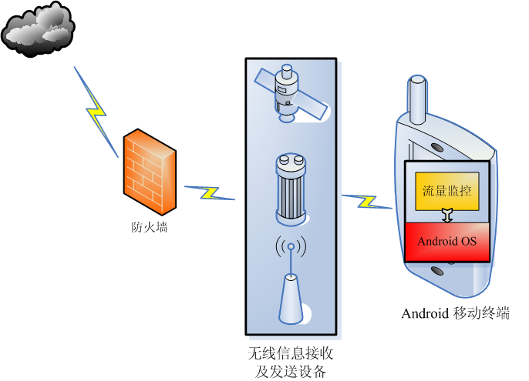
图2.1系统环境图

Design Constraints 设计约束

Standards Compliance 遵循标准
- 本手机流量监控软件的开发在源代码上遵循java编程规范及其开发标准。
- 运行myeclipse开发环境和ADT插件。
- 文档依据深圳易思博公司文档标准。

Hardware Limitations 硬件限制
本手机流量监控软件只能在Android智能操作系统手机平台上正常运行，手机至少要有2M的剩余空间。
本手机流量监控软件PC机模拟器的配置需要2GB以上的内存，奔腾IV以上的处理器，Windows Xp sp2及以上升级包的XP系统。

Technology Limitations 技术限制
本手机流量监控软件主要是对手机移动终端使用过程中对网络访问使用流量的汇总统计，所以要能与其他访问使用网络的软件同时运行，因此就能在监控其他软件流量的同时更新实时数据并分析后显示相应信息数据及图表相关内容。

Database 数据库
本手机流量监控软件使用SQLite数据库，数据库大小控制为300KB左右。

OS 操作系统
本手机流量监控软件只适用于android智能操作系统平台SDK在2.2及以上的智能手机移动终端。

Level 1 Design Description第1层设计描述

System Architecture系统结构

Description of the Architecture系统结构描述
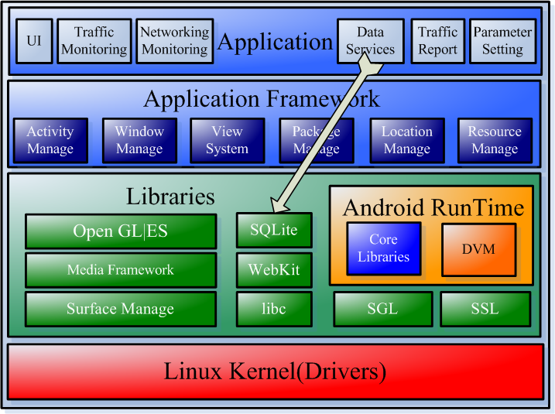
图3.1.1系统逻辑结构图
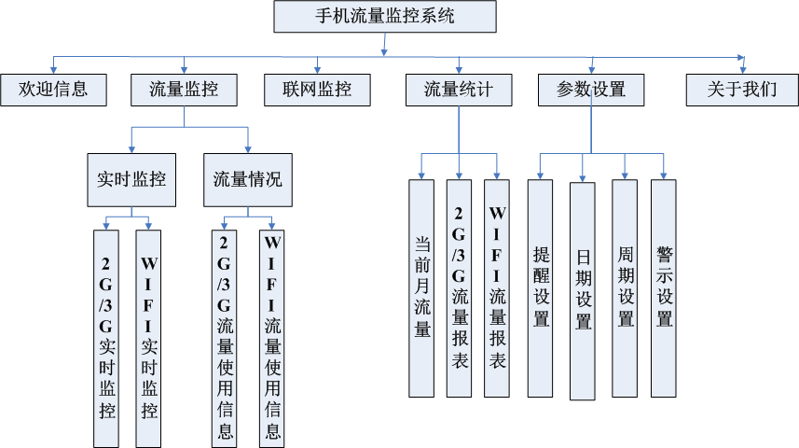
图3.1.1 系统功能模块图
系统功能模块描述说明：
- 欢迎信息
Logo界面展示（含欢迎语）本UI界面主要给用与展示应用系统的友好欢迎界面，提示用户本系统的主要功能，友好的交互界面将会给用户带来赏心悦目的感觉。
- 流量控制
流量控制以如下表格形式显示当前手机终端当天、本周、本月所使用的2G/3G及WIFI的流量信息内容，通过流量信息用户可以知道手机终端所使用的网络情况，并可根据这个信息情况，进行及时的调整网络访问方式来减少一定的网络费用开销。
流量控制同时将历史以往网络访问使用流量数据及实时网络访问使用流量数据分别进行显示，用户可根据历史网络访问使用流量数据进行已经使用的网络访问使用流量查询；也可以了解智能平台手机移动终端目前正在进行的网络访问使用流量数据。
2G/3G流量
 | 今日 | 本周 | 本月
上行 | 50 | 356 | 564
下行 | 125 | 546 | 798
已用 | 78 | 127 | 222
剩余 | 145 | 163 | 531
当前速度：上行234 下行467
WIFI流量
 | 今日 | 本周 | 本月
上行 | 50 | 356 | 564
下行 | 125 | 546 | 798
已用 | 78 | 127 | 222
剩余 | 145 | 163 | 531
当前速度：上行234 下行467

- 联网监控
联网监控以列表形式显示手机终端当前正在占用网络的应用程序进程信息情况，并显示相关网络使用信息，用户可根据列表所示信息情况，进行及时的应用程序关闭来减少网络访问。
- 流量统计
流量统计以各种形式显示当前、本周、本月的网络流量使用信息情况。用户并且能通过查看流量月、周报表来了解手机终端本周、本月网络访问使用情况。
- 参数设置
提醒设置：是否打开提醒功能。
日期设置：设置流量监控的起止日期。
周期设置：设置流量监控的计算周期。
警示流量：设置一个警示流量值，当流量到达该值时，提示用户流量已经快到上限。
- 关于我们
应用系统开发团队介绍、相关本软件的使用方法、注意事项等有协助用户更好地使用本应用系统的帮助说明文字信息内容。

Representation of the Business Flow业务流程说明

系统整体业务流程
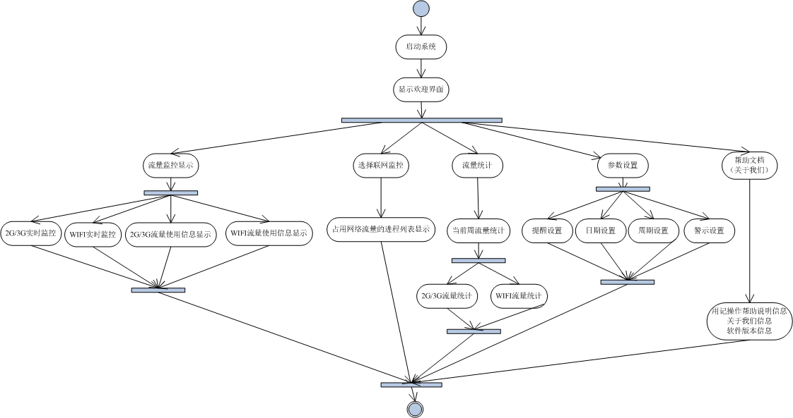
图3.1.2.1 整体业务流程

欢迎信息业务流程

图3.1.2.2 欢迎信息业务流程

流量监控业务流程
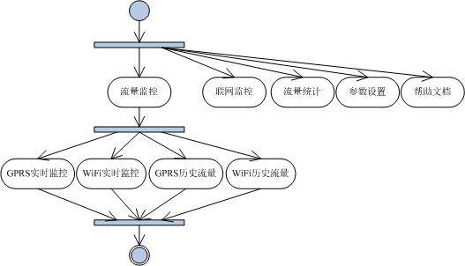
图3.1.2.3 流量监控业务流程

联网监控业务流程
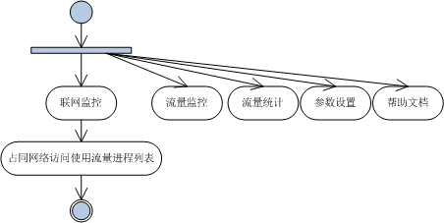
图3.1.2.4 联网监控业务流程

流量统计业务流程
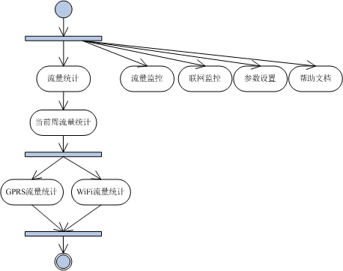
图3.1.2.5 流量统计业务流程

参数设置业务流程
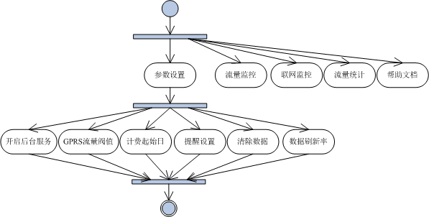
图3.1.2.6 参数设置业务流程

帮助文档（关于我们）业务流程
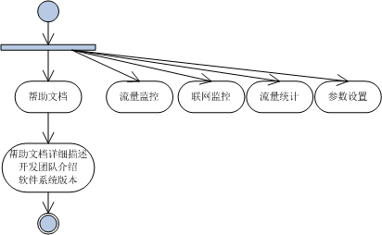
图3.1.2.7 帮助文档（关于我们）业务流程

Decomposition Description分解描述

欢迎信息描述
1. Overview简介

图3.2.1 欢迎信息界面原型
Logo界面展示（含欢迎语）本UI界面主要给用与展示应用系统的友好欢迎界面，提示用户本系统的主要功能，友好的交互界面将会给用户带来赏心悦目的感觉。
智能平台手机移动终端操作用户通过本界面图形显示可以快速、方便、及时地了解本软件的意图（也就是说看欢迎界面就知道本软件要实现的业务及功能）；配合友好的UI图形显示Logo图标，加强产品影响力；给智能平台手机移动终端操作用户带来使用便捷的操作提升用户亲和力。
- Functions功能
本手机流量监控系统在此模块中将会显示相关欢迎信息及图形内容，同时也会对智能平台手机移动终端进行移动3G网络硬件进行核查，有助于智能平台手机移动终端操作用户在使用本手机流量监控系统中网络访问使用类型的确定（GPRS或WiFi）；同时，也为智能平台手机移动终端操作用户在其主界面操作提供前期资源加载，加快后期智能平台手机移动终端操作用户使用的响应速度。

流量监控描述
1. Overview简介
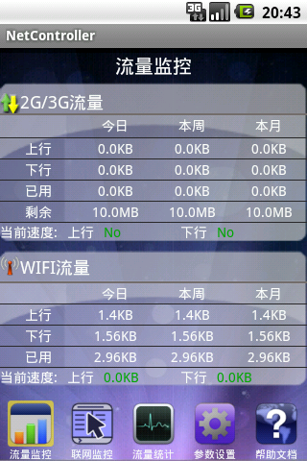
图3.2.2 流量监控界面原型
流量控制以如下表格形式显示当前手机终端当天、本周、本月所使用的2G/3G及WIFI的流量信息内容，通过流量信息用户可以知道手机终端所使用的网络情况，并可根据这个信息情况，进行及时的调整网络访问方式来减少一定的网络费用开销。
2G/3G流量
 | 今日 | 本周 | 本月
上行 | 50 | 356 | 564
下行 | 125 | 546 | 798
已用 | 78 | 127 | 222
剩余 | 145 | 163 | 531
WIFI流量
 | 今日 | 本周 | 本月
上行 | 50 | 356 | 564
下行 | 125 | 546 | 798
已用 | 78 | 127 | 222
剩余 | 145 | 163 | 531
手机流量监控同时将历史以往网络访问使用流量数据及实时网络访问使用流量数据分别进行显示，用户可根据历史网络访问使用流量数据进行已经使用的网络访问使用流量查询；也可以了解智能平台手机移动终端目前正在进行的网络访问使用流量数据。
2 . Functions功能
本手机流量监控系统在本模块中将会根据前面Logo界面中检查到的智能平台手机移动终端网络访问使用类型进行流量获取，分别获取网络访问使用的上行流量数据、下行流量数据，结合流量计算公式进行综合换算得出网络访问使用总流量数据信息，并且将所获取得到的已进行换算汇总统计出来的网络访问使用流量数据进行保存到SQLite数据库中。

联网监控描述
1. Overview简介
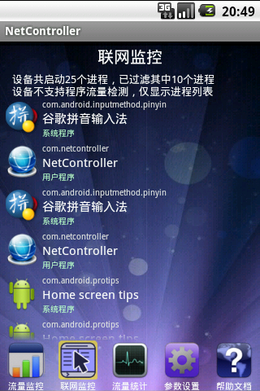
图3.2.3.1 联网监控界面原型
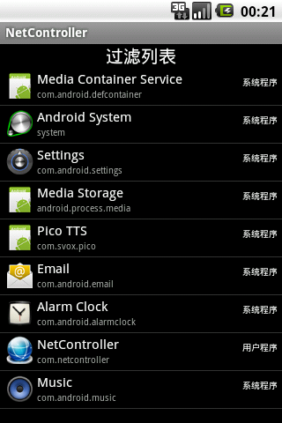
图3.2.3.2 联网监控中过滤列表界面原型
联网监控以列表形式显示手机终端当前正在占用网络进行访问使用的应用程序进程信息情况，并显示相关网络使用信息，用户可根据列表所示信息情况，进行及时的应用程序关闭来减少网络访问。
2 . Functions功能
本手机流量监控系统在此模块中将会对系统底层进行进程扫描，将符合正在进行网络访问使用的应用程序进程进行获取（在获取各应用程序进程时将区分应用程序进程类型，如系统进程或用户进程），并且将各应用程序进程汇总以列表的形式进行显示，智能平台手机移动终端操作用户可根据自己需求进行关闭应用程序进程的网络访问使用权限（关闭应用程序正在进行的网络访问使用）。

流量统计描述
1. Overview简介
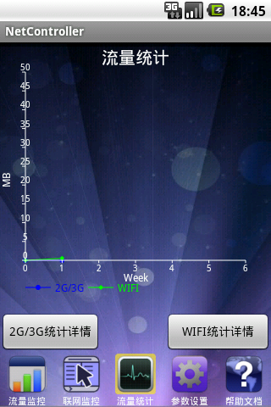
图3.2.4.1 流量统计界面原型

图3.2.4.2 流量统计中GPRS 2G/3G流量统计详情界面原型
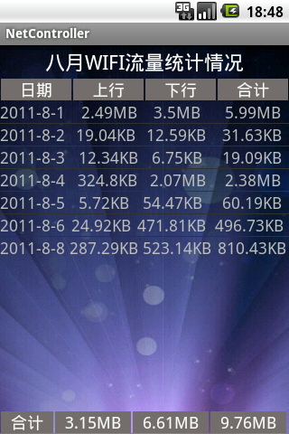
图3.2.4.3 流量统计中GPRS WiFi流量统计详情界面原型
流量统计以各种形式（主要使用图形报表显示，详细信息内容使用列表形式显示）显示当前、本周、本月的网络流量使用信息情况。智能平台手机移动终端操作用户并且能通过查看流量月、周报表来了解手机终端本周、本月网络访问使用情况。
2 . Functions功能
本手机流量监控系统在此模块中将会使用第三方的图形报表组件完成图形绘制的处理，以条形曲线图的形式向智能平台手机移动终端操作用户更直观地展现GPRS或WiFi网络访问使用流量情况，同时通过条形曲线图的坐标可以更快捷地了解每周当中各天所使用网络访问使用流量的峰值；也可以通过统计详情按键分别进行GPRS或WiFi不同网络访问类型中查阅更详细的手机流量访问使用数据信息内容。

参数设置描述
1. Overview简介
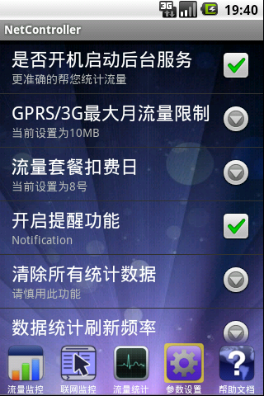
图3.2.5 参数设置界面原型
提醒设置：是否打开提醒功能。
日期设置：设置流量监控的起止日期。
周期设置：设置流量监控的计算周期。
警示流量：设置一个警示流量值，当流量到达该值时，提示用户流量已经快到上限。
2 . Functions功能
本手机流量监控系统在此模块中将会针对网络访问使用中所需使用的相关参数进行智能平台手机移动终端操作用户个性化设置，如是否开机启动后台服务；设置GPRS访问使用流量的最大值（针对使用手机移动网络包月用户）；手机网络访问使用流量扣除费用的每月起始计算日；是否开启相关信息提醒服务功能，用来提醒智能平台手机移动终端操作用户网络访问使用流量的数据；清除本手机流量监控系统中数据库所保存的所有汇总统计数据信息内容；设置数据汇总统计图形报表的后台获取网络访问使用流量数据的刷新频率。

帮助文档（关于我们）描述
1. Overview简介
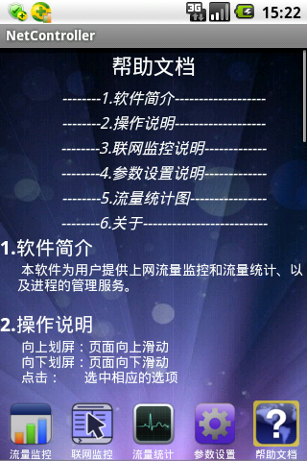
图3.2.6 帮助文档界面原型
应用系统开发团队介绍、相关本软件的使用方法、注意事项等有协助用户更好地使用本应用系统的帮助说明文字信息内容。
2 . Functions功能
本手机流量监控系统在此模块中将会通过文字的方式来对本软件系统的操作进行详细描述说明，同时也会介绍本软件系统开发的团队成员、本软件系统版本描述等相关信息内容。

Dependency Description依赖性描述
该系统的操作设计简单，用户不需要具备相应的专业业务知识。本软件配有帮助说明文档，方便用户快速学习使用过程。同时，本软件使用过程中有明显的操作提示，用记可根据提示进行相关操作、查看网络流量信息数据等。
- 依赖的运行环境指定为：基于Android智能操作系统平的手机，或是基于Android智能操作系统平的手机模拟器（Cell Phone Emulator）。
- 本项目依赖Android构架进行开发，Android构架如下：
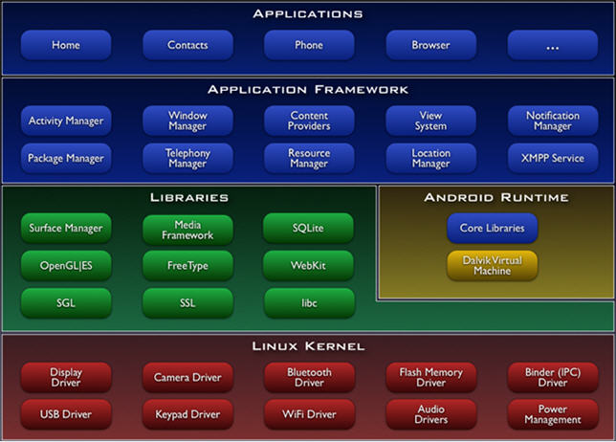
图3.3 Android构架图

Interface Description接口描述

User Interface 用户接口

欢迎信息（Logo界面）
屏幕格式：640*480，建议使用640*480分辨率的图片资源，但也可使用低分辨率或高分辨率的图片资源，根据所使用图片资源分辨率的高、中、低分别存储在项目中不同的图片资源目录中。
页面规划：登录图片
输入输出：无
组合功能键：无

流量控制
屏幕格式：640*480，建议使用640*480分辨率的图片资源，但也可使用低分辨率或高分辨率的图片资源，根据所使用图片资源分辨率的高、中、低分别存储在项目中不同的图片资源目录中。
页面规划：以表格形式当前的流量
2G/3G流量
 | 今日 | 本周 | 本月
上行 | 12 | 6 | 4625
下行 | 21 | 745 | 23
已用 | 324 | 456 | 325
剩余 | 657 | 467 | 3456
当前速度：上行234 下行467

WIFI流量
 | 今日 | 本周 | 本月
上行 | 12 | 6 | 4625
下行 | 21 | 745 | 23
已用 | 324 | 456 | 325
剩余 | 657 | 467 | 3456
当前速度：上行234 下行467

联网控制
屏幕格式：640*480，建议使用640*480分辨率的图片资源，但也可使用低分辨率或高分辨率的图片资源，根据所使用图片资源分辨率的高、中、低分别存储在项目中不同的图片资源目录中。
页面规划：以列表形式显示正在占用网络的进程
输入输出：输出以上表格

流量统计
屏幕格式：640*480，建议使用640*480分辨率的图片资源，但也可使用低分辨率或高分辨率的图片资源，根据所使用图片资源分辨率的高、中、低分别存储在项目中不同的图片资源目录中。
页面规划：
月报表，周报表。以曲线显示当前月的使用情况
统计每个软件使用的流量数
输入输出：输出以上图表

参数设置
屏幕格式：640*480，建议使用640*480分辨率的图片资源，但也可使用低分辨率或高分辨率的图片资源，根据所使用图片资源分辨率的高、中、低分别存储在项目中不同的图片资源目录中。
提示开关：是否打开提醒功能
日期设置：设置流量监控的起止日期
周期设置：设置流量监控的计算周期
警示流量：设置一个值当流量到达该值时提示用户流量已经快到上限
输入输出：按照要求输入数据

帮助文档（关于我们）
屏幕格式：640*480，建议使用640*480分辨率的图片资源，但也可使用低分辨率或高分辨率的图片资源，根据所使用图片资源分辨率的高、中、低分别存储在项目中不同的图片资源目录中。
页面规划：显示关于我们的信息
输入输出：无

Hardware Interface 硬件接口
本手机流量监控软件需在android智能操作系统平台的手机移动终端上使用，并且手机移动终端要求有16M内存、2M的存储空间、拥有无线3G网卡设备（无线3G网卡就确保智能平台移动手机终端使用网络访问功能的硬件接口，如无此设备智能平台移动手机终端无法访问使用网络资源，将没有网络访问使用流量信息数据的产生）。

Communication Interface 通讯接口
通讯接口：TCP/IP协议
中国可使用的智能手机移动无线网络：GSM/WCDMA/CDMA2000/TD－SCDMA

Level 2 Design Description第2层设计描述

欢迎信息

Design Description模块设计描述

WelcomeActivity
（1）CI Identification标识
手机流量监控_WelcomeActivity
（2）Overview简介
本手机流量监控系统在此模块中将会显示相关欢迎信息及图形内容，同时也会对智能平台手机移动终端进行移动3G网络硬件进行核查，有助于智能平台手机移动终端操作用户在使用本手机流量监控系统中网络访问使用类型的确定（GPRS或WiFi）；同时，也为智能平台手机移动终端操作用户在其主界面操作提供前期资源加载，加快后期智能平台手机移动终端操作用户使用的响应速度。
（3）Definition类定义
protected myRunnable myrun
Handler handler
public void onCreate(Bundle savedInstanceState)
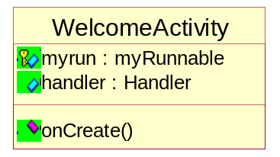
图4.1.1.1 WelcomeActivity类图

Function Illustration功能实现说明

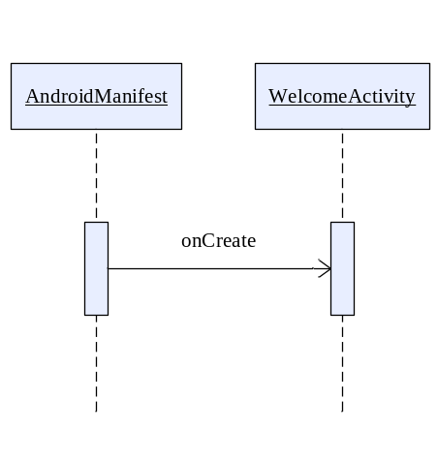
图4.1.2 欢迎信息时序图

流量监控

Design Description模块设计描述

Traffic
（1）CI Identification标识
手机流量监控_ Traffic
（2）Overview简介
本手机流量监控系统在本模块中将会根据前面Logo界面中检查到的智能平台手机移动终端网络访问使用类型进行流量获取，分别获取网络访问使用的上行流量数据、下行流量数据，结合流量计算公式进行综合换算得出网络访问使用总流量数据信息，并且将所获取得到的已进行换算汇总统计出来的网络访问使用流量数据进行保存到SQLite数据库中。
（3）Definition类定义
private TextView mobile_up
private TextView mobile_down
private TextView wifi_up
private TextView wifi_down
private TextView mobile_day_up
private TextView mobile_day_down
private TextView mobile_day_used
private TextView mobile_day_rest
private TextView mobile_week_up
private TextView mobile_week_down
private TextView mobile_week_used
private TextView mobile_week_rest
private TextView mobile_month_used
private TextView mobile_month_up
private TextView mobile_month_down
private TextView mobile_month_rest
private TextView wifi_day_up
private TextView wifi_day_down
private TextView wifi_day_used
private TextView wifi_week_up
private TextView wifi_week_down
private TextView wifi_week_used
private TextView wifi_month_up
private TextView wifi_month_down
private TextView wifi_month_used
private int mYear
private int mMonth
private int mDay
private String mdate
private float mobileRx_in_month, mobileTx_in_month, wifiRx_in_month,
wifiTx_in_month, mobile_in_month, wifi_in_month
private float mobileRx_in_day, mobileTx_in_day, wifiRx_in_day,
wifiTx_in_day, mobile_in_day, wifi_in_day
private float mobileRx_in_week, mobileTx_in_week, wifiRx_in_week,
wifiTx_in_week, mobile_in_week, wifi_in_week
private float month_rest, mobileInMonth, mobileUp, mobileDown

private MyDataBase mydb
private SQLiteDatabase db
private Cursor cursor
private static int number
private MyReceiver myrec
private ProgressBar bar
private DataChange dc
private static final int HELLO_ID
private boolean warning_flag
LinearLayout lnl
private int thm
IntentFilter intentFilter
protected void onCreate(Bundle savedInstanceState)
protected void onResume()
protected void onPause()
public void initNotification()
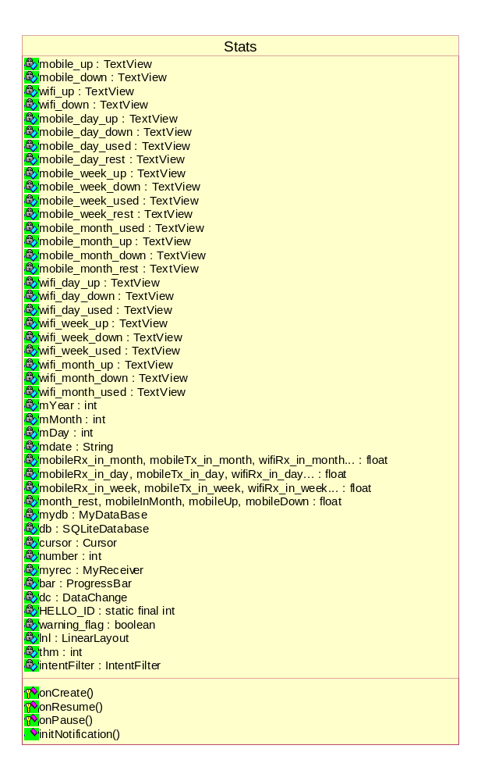
图4.2.1.1 Traffic类图

Function Illustration功能实现说明

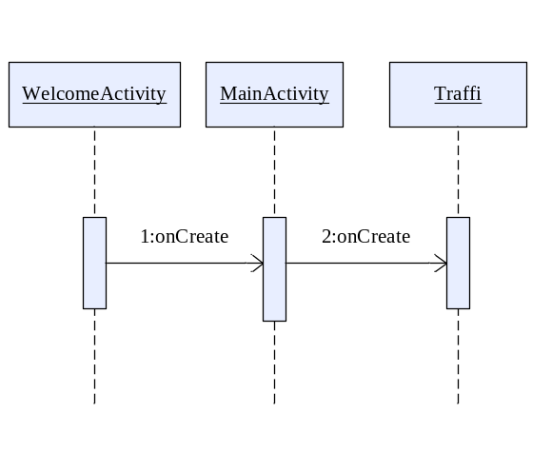
图4.2.2 流量监控时序图

联网监控

Design Description模块设计描述

Network
（1）CI Identification标识
手机流量监控_ Network
（2）Overview简介
本手机流量监控系统在此模块中将会对系统底层进行进程扫描，将符合正在进行网络访问使用的应用程序进程进行获取（在获取各应用程序进程时将区分应用程序进程类型，如系统进程或用户进程），并且将各应用程序进程汇总以列表的形式进行显示，智能平台手机移动终端操作用户可根据自己需求进行关闭应用程序进程的网络访问使用权限（关闭应用程序正在进行的网络访问使用）。
（3）Definition类定义
private ProgressDialog dialog
private Mylinearlayout listview01
private Mylinearlayout listview02
private TextView textview01
private TextView textview02
private TextView info
private ArrayList<HashMap<String, Object>> listItem01
private ArrayList<HashMap<String, Object>> listItem02
private Myadapter adapter01
private Myadapter adapter02
private int procnum
private int procbannum
private boolean added01
private boolean added02
private boolean noprogcon
public static boolean reload
public static Drawable defaulticon
public void onCreate(Bundle savedInstanceState)
public void onResume()
protected void onPause()
public boolean onCreateOptionsMenu(Menu menu)
public boolean onOptionsItemSelected(MenuItem item)
private void getnetstatics()
private String UTF(long d)
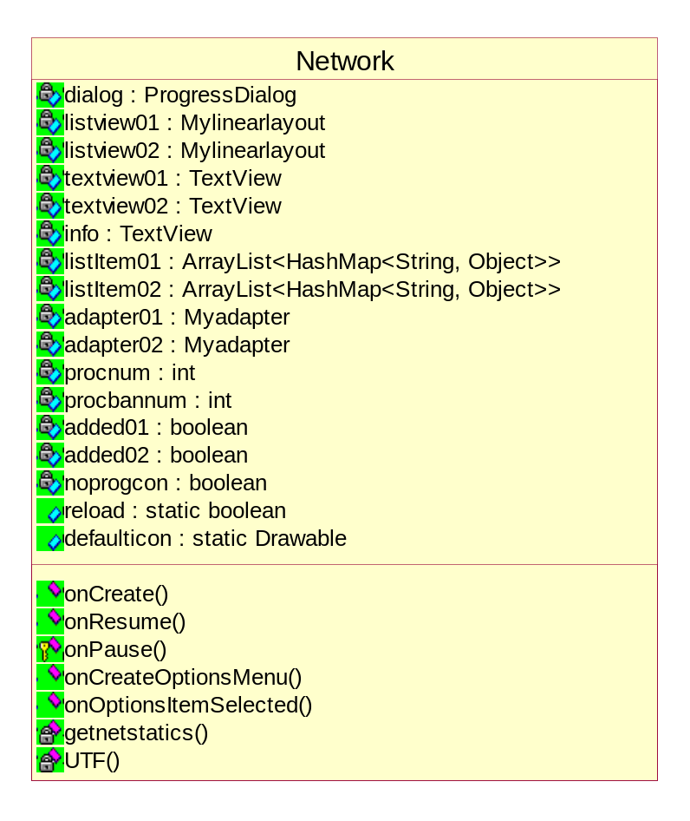
图4.3.1.1 Network类图

Network_detaile
（1）CI Identification标识
手机流量监控_ Network_detaile
（2）Overview简介
本手机流量监控系统在此模块中将会改写系统针对所呈现出来的正在访问使用网络各应用程序进程的列表框对象中的相关事件，从而屏蔽系统底层做出的不正确的业务逻辑处理，使得列表框对象针对智能平台手机移动终端操作用户的操作进行友好处理。
（3）Definition类定义
Button closeButton
Button backButton
Button addButton
TextView progname
String[] names
protected void onCreate(Bundle savedInstanceState)
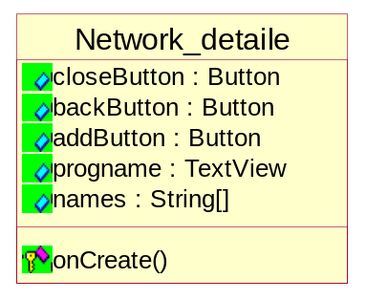
图4.3.1.2 Network_detaile类图

Network_filterlist
（1）CI Identification标识
手机流量监控_ Network_filterlist
（2）Overview简介
本手机流量监控系统在此模块中将会针对正在访问使用网络各应用程序进程进行过滤操作处理，从而使用被过滤的应用程序进程可以进行网络访问使用相关资源处理。
（3）Definition类定义
Myadapter adapter
ArrayList<HashMap<String, Object>> list
public static boolean load
protected void onCreate(Bundle savedInstanceState)
protected void onResume()
private void getdata()

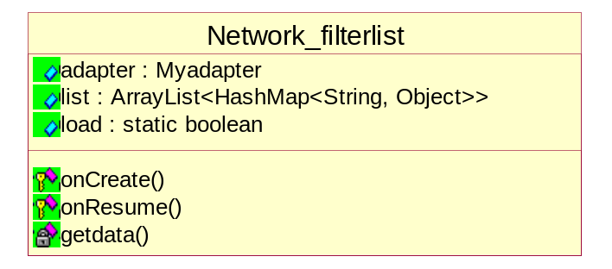
图4.3.1.3 Network_ filterlist类图

Network_ filterlistdialog
（1）CI Identification标识
手机流量监控_ Network_ filterlistdialog
（2）Overview简介
本手机流量监控系统在此模块中将会改写系统针对所呈现出来的正在访问使用网络各应用程序进程的过滤列表框对象中的相关事件，从而屏蔽系统底层做出的不正确的业务逻辑处理，使得列表框对象针对智能平台手机移动终端操作用户的操作进行友好处理。
（3）Definition类定义
Button deleteButton
Button backButton
protected void onCreate(Bundle savedInstanceState)
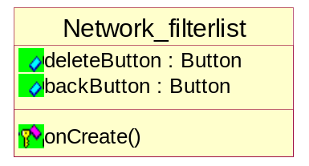
图4.3.1.4 Network_ filterlistdialog类图

Function Illustration功能实现说明

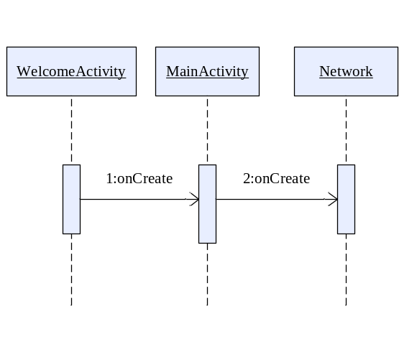
图4.3.2 联网监控时序图

流量统计

Design Description模块设计描述

Stats
（1）CI Identification标识
手机流量监控_ Stats
（2）Overview简介
本手机流量监控系统在此模块中将会使用第三方的图形报表组件完成图形绘制的处理，以条形曲线图的形式向智能平台手机移动终端操作用户更直观地展现GPRS或WiFi网络访问使用流量情况，同时通过条形曲线图的坐标可以更快捷地了解每周当中各天所使用网络访问使用流量的峰值；也可以通过统计详情按键分别进行GPRS或WiFi不同网络访问类型中查阅更详细的手机流量访问使用数据信息内容。
（3）Definition类定义
private XYMultipleSeriesDataset ds
private XYMultipleSeriesRenderer render
private XYSeries series
private GraphicalView gv
private XYSeriesRenderer xyRender
private String[] titles
private int[] colors
private PointStyle[] styles
private List<double[]> x
private List<double[]> y
private Button mobile_btn
private Button wifi_btn
private MyDataBase mydb
private SQLiteDatabase db
private Cursor cursor
private int mYear
private int mMonth
private int mDay
private String mdate
private double[] mobile
private double[] mobile_x
private double[] wifi
private double[] wifi_x
public void onCreate(Bundle savedInstanceState)
protected void voidonSaveInstanceState(Bundle outState)
protected void voidonRestoreInstanceState(Bundle savedState)
protected void onResume()
protected XYMultipleSeriesDataset buildDataset(String[] titles,
List<double[]> xValues, List<double[]> yValues)
protected XYMultipleSeriesRenderer buildRenderer(int[] colors,
PointStyle[] styles, boolean fill)
protected void setChartSettings(XYMultipleSeriesRenderer render,
String title, String xTitle, String yTitle, double xMin,
double xMax, double yMin, double yMax, int axesColor,
int labelsColor)
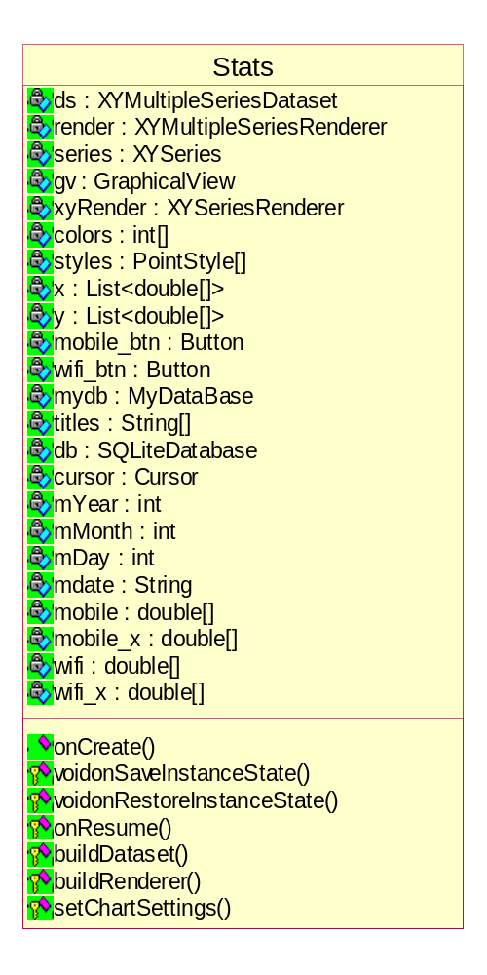
图4.4.1.1 Stats类图

Stats_Wifi_Mobile
（1）CI Identification标识
手机流量监控_ Stats_Wifi_Mobile
（2）Overview简介
本手机流量监控系统在此模块中将提供网络访问使用流量的GPRS 2G/3G流量或WiFi流量的访问使用详细情况列表，智能平台手机移动终端操作用户从GPRS 2G/3G流量或WiFi流量可以了解每天每个时间段所对网络访问使用的流量上行数据、下行数据和通过汇总计算后的总流量信息数据内容。
（3）Definition类定义
private MyDataBase mydb
private SQLiteDatabase db
private Cursor cursor
private String mdate
private float up
private float down
private float sum
private float up_total
private float down_total
private float sum_total
private TextView title
private TextView up_sum
private TextView down_sum
private TextView total
private int mYear
private int mMonth
private DataChange dc
private ArrayList<HashMap<String, String>> listItem
private RelativeLayout r
private int thm
protected void onCreate(Bundle savedInstanceState)
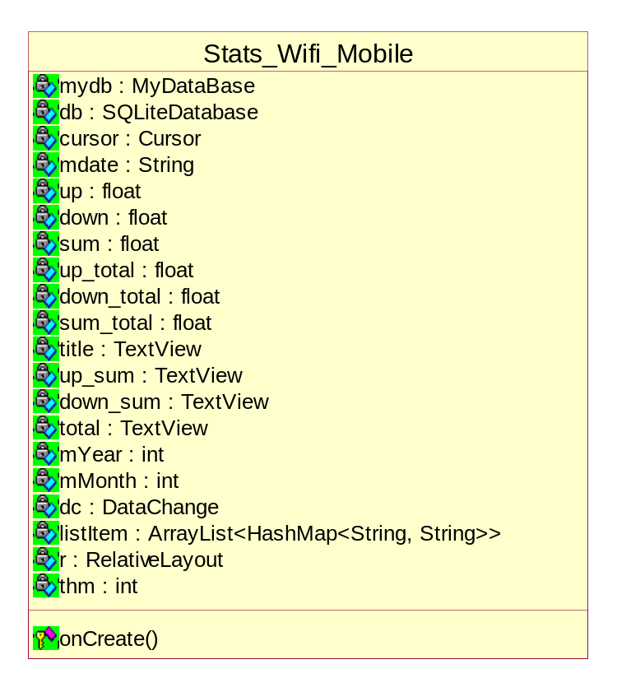
图4.4.1.2 Stats_Wifi_Mobile类图

Function Illustration功能实现说明

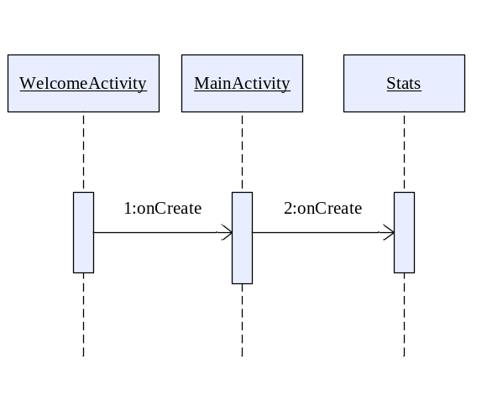
图4.4.2 流量统计时序图

参数设置

Design Description模块设计描述

SettingsActivity
（1）CI Identification标识
手机流量监控_ SettingsActivity
（2）Overview简介
本手机流量监控系统在此模块中将会针对网络访问使用中所需使用的相关参数进行智能平台手机移动终端操作用户个性化设置，如是否开机启动后台服务；设置GPRS访问使用流量的最大值（针对使用手机移动网络包月用户）；手机网络访问使用流量扣除费用的每月起始计算日；是否开启相关信息提醒服务功能，用来提醒智能平台手机移动终端操作用户网络访问使用流量的数据；清除本手机流量监控系统中数据库所保存的所有汇总统计数据信息内容；设置数据汇总统计图形报表的后台获取网络访问使用流量数据的刷新频率。
（3）Definition类定义
public static final String CHECK_BOX_PRE1
public static final String CHECK_BOX_PRE2
public static final String KF_DATE_LISTPRE
public static final String GPRS_EDTEXT
public static final String REFRESH
private CheckBoxPreference mCheckBoxPre1
private CheckBoxPreference mCheckBoxPre2
private EditTextPreference edit_text_pre1
private ListPreference mlistpre
private String clearPreferencesKey
private AlertDialogPreference clearPreferencesPref
public static final String Style
private ListPreference mStyle
private EditText editText1
private ListPreference mrefresh
private MyDataBase mydb
private SQLiteDatabase db
public void onCreate(Bundle savedInstanceState)
public boolean onPreferenceChange(Preference preference, Object newValue)
private void doSomething2(int i)
private void doSomething1(int i)
public void onClick(DialogInterface dialog, int which)
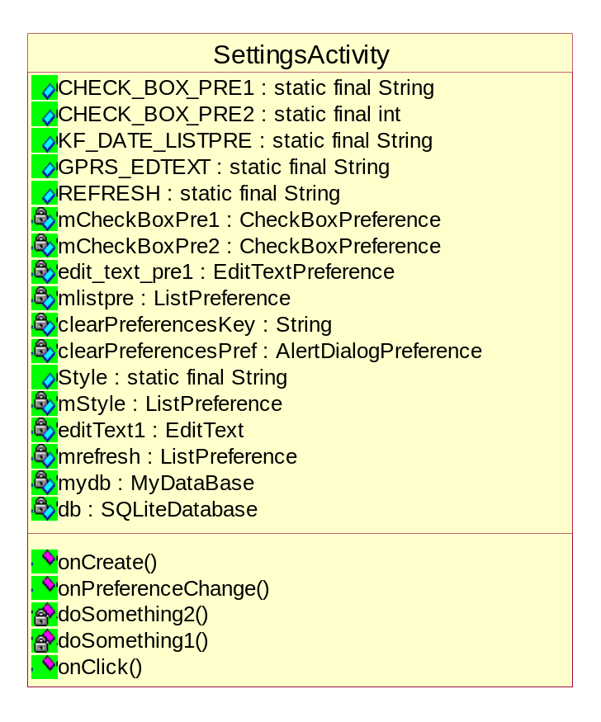
图4.5.1.1 SettingsActivity类图

Function Illustration功能实现说明

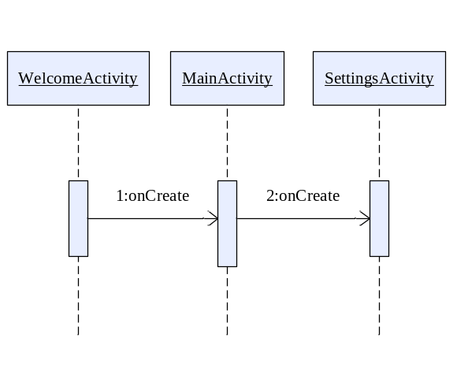
图4.5.2 参数设置时序图

帮助文档（关于我们）

Design Description模块设计描述

Help
（1）CI Identification标识
手机流量监控_ Help
（2）Overview简介
本手机流量监控系统在此模块中将会通过文字的方式来对本软件系统的操作进行详细描述说明，同时也会介绍本软件系统开发的团队成员、本软件系统版本描述等相关信息内容。
（3）Definition类定义
private int[] heights
private int links_height
private boolean gotH
protectedvoid onCreate(Bundle savedInstanceState)
private void getViewsHeight()
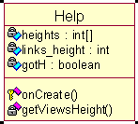
图4.6.1.1 Help类图

Function Illustration功能实现说明

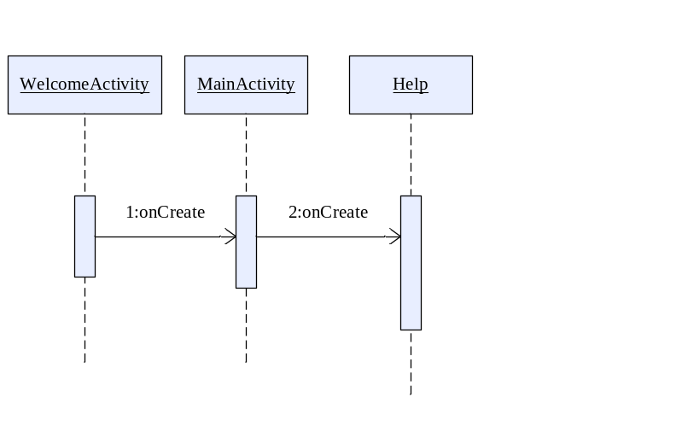
图4.6.2 帮助文档（关于我们）时序图

辅助模块（界面转换）

Design Description模块设计描述

MainActivity
（1）CI Identification标识
手机流量监控_ MainActivity
（2）Overview简介
本手机流量监控系统在此模块中将会对本软件项目中所有呈现给智能平台手机移动终端操作用户看到的UI界面进行转向汇总处理，也就是说这个MainActivity是各个功能模块界面跳转的中心管理机构，通过它来控制并告知应该如何转向，转向到哪个功能模块界面。
（3）Definition类定义
private TabHost tabHost;
private static final String TRAFFIC
private static final String NETWORK
private static final String STATA
private static final String DATASET
private static final String HELP
private int thm
public void onCreate(Bundle savedInstanceState)
public void changeTheme(int thm)
public void themeStyle(int imgres_background, int imgres_table,
int imgres_exe, int imgres_graph, int imgres_option, int imgres_info)
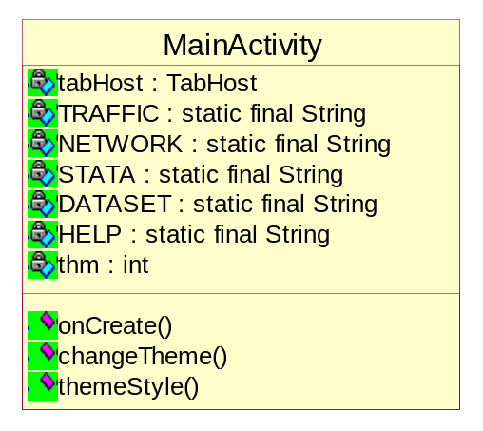
图4.7.1.1 MainActivity类图

辅助模块（数据存储及数据转换）

Design Description模块设计描述

MyDataBase
（1）CI Identification标识
手机流量监控_ MyDataBase
（2）Overview简介
本手机流量监控系统在此模块中将会对通过服务获取到的网络访问使用流量情况信息数据进行数据操作处理，并将其存储到SQLite中。当然，在做数据存储之前会先进行数据库、数据表、数据字段等相关数据库建设。
（3）Definition类定义
private static final int VERSION
public MyDataBase(Context context, String name, CursorFactory factory,int version)
public MyDataBase(Context context, String name, int version)
public MyDataBase(Context context, String name)
public void onCreate(SQLiteDatabase db)
public void onUpgrade(SQLiteDatabase arg0, int arg1, int arg2)
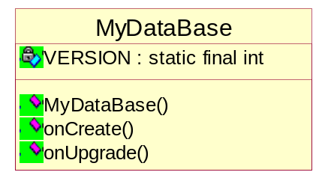
图4.8.1.1 MyDataBase类图

DataChange
（1）CI Identification标识
手机流量监控_ DataChange
（2）Overview简介
本手机流量监控系统在此模块中将会对数据库中存储的数据进行单位转换（KB、MB、GB），将转换后的相关数据呈现给智能平台手机移动终端操作用户查阅。
（3）Definition类定义
public String change(float data)
public String numChange(int num)
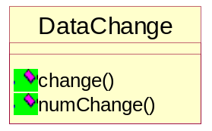
图4.8.1.2 DataChange类图

DatabaseOperate
（1）CI Identification标识

手机流量监控_DatabaseOperate
（2）Overview简介
本手机流量监控系统在此模块中将获取流量数据及针对数据库的操作进行封装处理，在本类中对流量信息表的数据进行读取、插入、更新等相关操作。
（3）Definition类定义
private MyDataBase mydb;
private SQLiteDatabase db;
public boolean operDbIsCleanDb(Context context, ContentValues values, String date)
public void operDb(Context context, ContentValues values, String date)
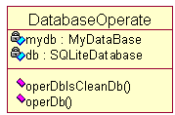
图4.8.1.3 DatabaseOperate类图

辅助模块（对话框交互）

Design Description模块设计描述

AlertDialogPreference
（1）CI Identification标识
手机流量监控_ AlertDialogPreference
（2）Overview简介
本手机流量监控系统在此模块中将会针对参数设置中清除所有数据进行相关操作处理，因为本软件数据在运行时相关数据会在内存及数据库中都会进行存储，如果智能平台手机移动终端操作用户操作不当产生内存溢出问题，通过它从而屏蔽系统底层做出的不正确的业务逻辑处理并进行内存与数据库之间的数据同步及相关修正处理，使得针对智能平台手机移动终端操作用户的操作进行友好处理。
（3）Definition类定义
private DialogInterface.OnClickListener onClickListener
public AlertDialogPreference(Context context,AttributeSet attrs)
public AlertDialogPreference(Context context, AttributeSet attrs,int defStyle)
public void setOnClickListener(DialogInterface.OnClickListener listener)
public void onClick(DialogInterface dialog,int which)
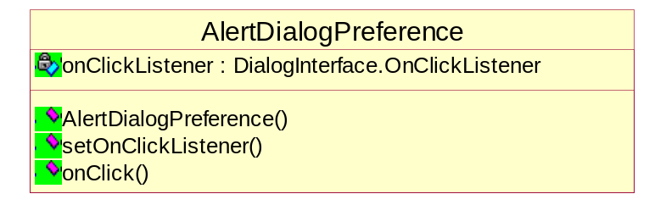
图4.9.1.1 AlertDialogPreference类图

辅助模块（系统广播处理）

Design Description模块设计描述

BootBroadCastReceiver
（1）CI Identification标识
手机流量监控_ BootBroadCastReceiver
（2）Overview简介
本手机流量监控系统在此模块中将会对系统底层广播进行操作处理，用与实现参数设置中开机启动后台服务的模块功能，通过这个开机自启动可实现实时获取到网络访问使用流量情况信息数据。
（3）Definition类定义
public static final String ACTION
private static final int MODE_WORLD_READABLE
public void onReceive(Context context, Intent intent)
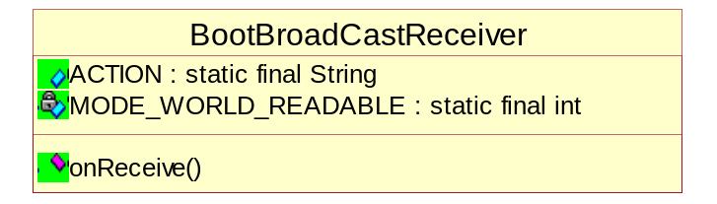
图4.10.1.1 BootBroadCastReceiver类图

辅助模块（实时服务处理）

Design Description模块设计描述

Monitoring
（1）CI Identification标识
手机流量监控_ Monitoring
（2）Overview简介
本手机流量监控系统在此模块中将会对系统底层增加一个用户级别的后台服务进程，该后台服务进程主要用与监听智能平台手机移动终端是否有网络访问使用的流量信息数据，如果存在网络访问使用的流量信息数据，就将其网络访问使用的流量进行转换并计算后存储到SQLite数据库中对应创建的数据表中对应的字段中。
（3）Definition类定义
private long mobileRx;
private long mobileTx;
private long allRx;
private long allTx;
private long wifiRx;
private long wifiTx;
private long old_mobileRx, old_mobileTx, old_wifiRx,old_wifiTx
private float mRx, mTx, wRx, wTx
private static float change
private int mYear
private int mMonth
private int mDay
private String mdate
private String old_date
private float mobileRx_all, mobileTx_all, wifiRx_all, wifiTx_all
private Handler handler
private Intent in
private MyDataBase mydb
private SQLiteDatabase db
private Cursor cursor
public IBinder onBind(Intent intent)
public void onCreate()
public void onDestroy()
public void onStart(Intent intent, int startId)
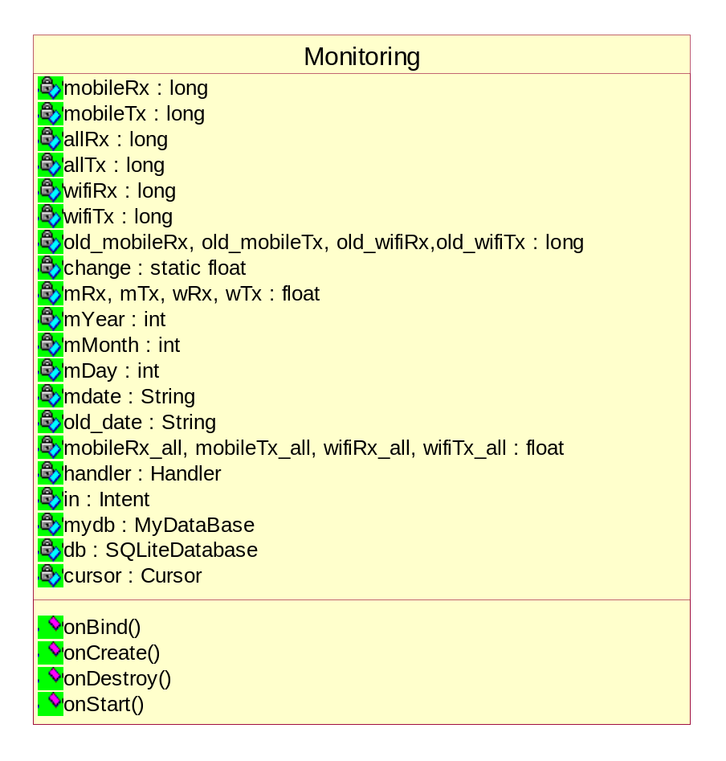
图4.11.1.1 Monitoring类图

Detailed Design of Module1 欢迎信息模块详细设计

Class WelcomeActivity WelcomeActivity类的设计

Overview简介
本手机流量监控系统在此模块中将会显示相关欢迎信息及图形内容，同时也会对智能平台手机移动终端进行移动3G网络硬件进行核查，有助于智能平台手机移动终端操作用户在使用本手机流量监控系统中网络访问使用类型的确定（GPRS或WiFi）；同时，也为智能平台手机移动终端操作用户在其主界面操作提供前期资源加载，加快后期智能平台手机移动终端操作用户使用的响应速度。

Class Diagram类图
图5.3 WelcomeActivity类图

Attributes属性
Visibility可见性 | Name属性名称 | Type类型 | Brief descriptions说明
protected | myrun | myRunnable | 主程序启动线程
private | handler | Handler | 异步消息处理器

Methods方法

Methods onCreate onCreate方法的设计
1、Method onCreate onCreate方法
（1）Method Desccriptions方法描述
Prototype函数原型 | public void onCreate(Bundle savedInstanceState)
Description功能描述 | 欢迎界面的显示，主要作为系统的入口程序
Calls调用函数 | 无
Called By被调用函数 | 无
Input输入参数 | Bundle savedInstanceState
Output输出参数 | 无
Return返回值 | void
Exception抛出异常 | 无

（2）Implementation Descriptions实现描述
伪代码
public void onCreate(Bundle savedInstanceState) {
super.onCreate(savedInstanceState);

// 全屏设置，隐藏窗口所有装饰
getWindow().setFlags(WindowManager.LayoutParams.FLAG_FULLSCREEN,
WindowManager.LayoutParams.FLAG_FULLSCREEN);

// 标题是属于View的，所以窗口所有的修饰部分被隐藏后标题依然有效
requestWindowFeature(Window.FEATURE_NO_TITLE);

setContentView(R.layout.welcome);
handler.postDelayed(myrun, 3000);
Animation scale = AnimationUtils.loadAnimation(WelcomeActivity.this,
R.anim.scale);
findViewById(R.id.imgview).startAnimation(scale);

findViewById(R.id.imgview).setOnClickListener(new OnClickListener() {

public void onClick(View v) {
handler.removeCallbacks(myrun);
handler.post(myrun);
}
});

}

Detailed Design of Module2 流量监控模块详细设计

Class Traffic Traffic类的设计

Overview简介
本手机流量监控系统在本模块中将会根据前面Logo界面中检查到的智能平台手机移动终端网络访问使用类型进行流量获取，分别获取网络访问使用的上行流量数据、下行流量数据，结合流量计算公式进行综合换算得出网络访问使用总流量数据信息，并且将所获取得到的已进行换算汇总统计出来的网络访问使用流量数据进行保存到SQLite数据库中。

Class Diagram类图
图6.3 Traffic类图

Attributes属性
Visibility可见性 | Name属性名称 | Type类型 | Brief descriptions说明
private | mobile_up | TextView | 当前2G/3G上行速度
private | mobile_down | TextView | 当前2G/3G下行速度
private | wifi_up | TextView | 当前WIFI上行速度
private | wifi_down | TextView | 当前WIFI下行速度
private | mobile_day_up | TextView | 今日2G/3G上行流量
private | mobile_day_down | TextView | 今日2G/3G下行流量
private | mobile_day_used | TextView | 今日2G/3G已用流量
private | mobile_day_rest | TextView | 今日2G/3G剩余流量
private | mobile_week_up | TextView | 本周2G/3G上行流量
private | mobile_week_down | TextView | 本周2G/3G下行流量
private | mobile_week_used | TextView | 本周2G/3G已用流量
private | mobile_week_rest | TextView | 本周2G/3G剩余流量
private | mobile_month_used | TextView | 本月2G/3G已用流量
private | mobile_month_up | TextView | 本月2G/3G上行流量
private | mobile_month_down | TextView | 本月2G/3G下行流量
private | mobile_month_rest | TextView | 本月2G/3G剩余流量
private | wifi_day_up | TextView | 今日WIFI上行流量
private | wifi_day_down | TextView | 今日WIFI下行流量
private | wifi_day_used | TextView | 今日WIFI已用流量
private | wifi_week_up | TextView | 本周WIFI上行流量
private | wifi_week_down | TextView | 本周WIFI下行流量
private | wifi_week_used | TextView | 本周WIFI已用流量
private | wifi_month_up | TextView | 本月WIFI上行流量
private | wifi_month_down | TextView | 本周WIFI下行流量
private | wifi_month_used | TextView | 本月WIFI已用流量
private | mYear | int | 年
private | mMonth | int | 月
private | mDay | int | 日
private | mdate | String | 日期
private | mobileRx_in_month, mobileTx_in_month, wifiRx_in_month,  wifiTx_in_month, mobile_in_month, wifi_in_month | float | 月内各流量数据
private | mobileRx_in_day, mobileTx_in_day, wifiRx_in_day,  wifiTx_in_day, mobile_in_day, wifi_in_day | float | 日内各流量数据
private | mobileRx_in_week, mobileTx_in_week, wifiRx_in_week,  wifiTx_in_week, mobile_in_week, wifi_in_week | float | 周内各流量数据
private | month_rest, mobileInMonth, mobileUp, mobileDown | float | 月流量统计数据
private | mydb | MyDataBase | 流量数据库对象
private | db | SQLiteDatabase | 系统SQLite数据库对象
private | cursor | Cursor | 游标
private | number | static int | 计算器
private | myrec | MyReceiver | 广播接收器
private | bar | ProgressBar | 进度条
private | dc | DataChange | 数据转换对象
private | HELLO_ID | static final int | Hello标识
private | warning_flag | boolean | 警告判断标识
private | lnl | LinearLayout | 线性布局对象
private | thm | int | 主题
private | intentFilter | IntentFilter | Intent过滤器

Methods方法

Methods onCreate onCreate方法的设计
1、Method onCreate onCreate方法
（1）Method Desccriptions方法描述
Prototype函数原型 | protected void onCreate(Bundle savedInstanceState)
Description功能描述 | 设置主题、流量监控数据显示
Calls调用函数 | 无
Called By被调用函数 | 无
Input输入参数 | Bundle savedInstanceState
Output输出参数 | 无
Return返回值 | void
Exception抛出异常 | 无

（2）Implementation Descriptions实现描述
protected void onCreate(Bundle savedInstanceState) {
super.onCreate(savedInstanceState);
setContentView(R.layout.traffic);

switch (thm) {
// 默认(省电模式)主题
case 0:
lnl.setBackgroundResource(R.drawable.theme0_traffic_background);
break;
// 现代主题
case 1: lnl.setBackgroundResource(R.drawable.theme1_traffic_background);
break;
}

// 数据转换对象
dc = new DataChange();

mobile_up = (TextView) findViewById(R.id.mobile_now_up);
mobile_down = (TextView) findViewById(R.id.mobile_now_down);
wifi_up = (TextView) findViewById(R.id.wifi_now_up);
wifi_down = (TextView) findViewById(R.id.wifi_now_down);

}

Methods initNotification initNotification方法的设计
1、Method initNotification initNotification方法
（1）Method Desccriptions方法描述
Prototype函数原型 | public void initNotification ()
Description功能描述 | 超过设置的流量最大值时进行流量警告
Calls调用函数 | 无
Called By被调用函数 | MyReceiver类
Input输入参数 | 无
Output输出参数 | 无
Return返回值 | void
Exception抛出异常 | 无

（2）Implementation Descriptions实现描述
public void initNotification() {
String ns = Context.NOTIFICATION_SERVICE;
NotificationManager mNotificationManager = (NotificationManager) getSystemService(ns);
CharSequence tickerText = "流量警告";
long when = System.currentTimeMillis();
Notification notification = new Notification(
R.drawable.application_icon, tickerText, when);
// 通知时发出默认的声音
notification.defaults = Notification.DEFAULT_SOUND;

Context context = getApplicationContext();
CharSequence contentTitle = "流量警告";
CharSequence contentText = "你的流量即将超过流量限制";
Intent notificationIntent = new Intent(this, MainActivity.class);
PendingIntent contentIntent = PendingIntent.getActivity(this, 0,
notificationIntent, 0);
notification.setLatestEventInfo(context, contentTitle,contentText,contentIntent);

mNotificationManager.notify(HELLO_ID, notification);

warning_flag = false;
}

Detailed Design of Module3 联网监控模块详细设计

Class Network Network类

Class Network Network类的设计

Overview简介
本手机流量监控系统在此模块中将会对系统底层进行进程扫描，将符合正在进行网络访问使用的应用程序进程进行获取（在获取各应用程序进程时将区分应用程序进程类型，如系统进程或用户进程），并且将各应用程序进程汇总以列表的形式进行显示，智能平台手机移动终端操作用户可根据自己需求进行关闭应用程序进程的网络访问使用权限（关闭应用程序正在进行的网络访问使用）。

Class Diagram类图
图7.1.3 Network类图

Attributes属性
Visibility可见性 | Name属性名称 | Type类型 | Brief descriptions说明
private | dialog | ProgressDialog | 初始化进度对话框
private | listview01 | Mylinearlayout | 联网进程列表视图对象
private | listview02 | Mylinearlayout | 过滤进程列表视图对象
private | textview01 | TextView | 联网进程文本视图对象
private | textview02 | TextView | 过滤进程文本视图对象
private | info | TextView | 信息
private | listItem01 | ArrayList<HashMap<String, Object>> | 联网进程列表项
private | listItem02 | ArrayList<HashMap<String, Object>> | 过滤进程列表项
private | adapter01 | Myadapter | 联网进程适配器
private | adapter02 | Myadapter | 过滤进程适配器
private | procnum | int | 联网进程数
private | procbannum | int | 过滤进程数
private | added01 | boolean | 是否联网进程
private | added02 | boolean | 是否过滤进程
private | noprogcon | boolean | 是否有进程图表
private | reload | static boolean | 是否重载
private | defaulticon | static Drawable | 默认图标

Methods方法

Methods onCreate onCreate方法的设计
1、Method onCreate onCreate方法
（1）Method Desccriptions方法描述
Prototype函数原型 | public void onCreate(Bundle savedInstanceState)
Description功能描述 | 联网进程处理及过滤进程处理
Calls调用函数 | getnetstatics()
Called By被调用函数 | 无
Input输入参数 | Bundle savedInstanceState
Output输出参数 | 无
Return返回值 | void
Exception抛出异常 | 无

（2）Implementation Descriptions实现描述
伪代码
public void onCreate(Bundle savedInstanceState) {
super.onCreate(savedInstanceState);

// 初始化进度对话框
dialog = new ProgressDialog(this);
dialog.setIcon(R.drawable.refresh);
dialog.setTitle("正在初始化,请稍等");
dialog.setMessage("提示：按菜单键或点选程序可获取更多操作选项");
dialog.setCancelable(false);
dialog.show();

// 显示联网监控界面
setContentView(R.layout.network);

getnetstatics();

}

Methods onCreateOptionsMenu onCreateOptionsMenu方法的设计
1、Method onCreateOptionsMenu onCreateOptionsMenu方法
（1）Method Desccriptions方法描述
Prototype函数原型 | public boolean onCreateOptionsMenu(Menu menu)
Description功能描述 | 创建刷新联网列表、查看过滤列表菜单
Calls调用函数 | 无
Called By被调用函数 | 无
Input输入参数 | Menu menu
Output输出参数 | menu
Return返回值 | super.onCreateOptionsMenu(menu)
Exception抛出异常 | 无

（2）Implementation Descriptions实现描述
伪代码
public boolean onCreateOptionsMenu(Menu menu) {
MenuItem refreash = menu.add(Menu.NONE, 1, Menu.NONE,
"刷新联网列表");
MenuItem filter = menu.add(Menu.NONE, 0, Menu.NONE,
"查看过滤列表");
filter.setIcon(R.drawable.fliterlist);
refreash.setIcon(R.drawable.refresh);
return super.onCreateOptionsMenu(menu);
}

Methods onOptionsItemSelected onOptionsItemSelected方法的设计
1、Method onOptionsItemSelected onOptionsItemSelected方法
（1）Method Desccriptions方法描述
Prototype函数原型 | public boolean onOptionsItemSelected(MenuItem item)
Description功能描述 | 选择菜单项时，进行刷新联网列表、查看过滤列表
Calls调用函数 | 无
Called By被调用函数 | 无
Input输入参数 | MenuItem item
Output输出参数 | item
Return返回值 | super.onOptionsItemSelected(item)
Exception抛出异常 | 无

（2）Implementation Descriptions实现描述
伪代码
public boolean onOptionsItemSelected(MenuItem item) {
switch (item.getItemId()) {
case 0:
Intent filterlist = new Intent();
filterlist.setClass(Network.this, Network_filterlist.class);
Network.this.startActivity(filterlist);
break;
case 1:
textview01.setVisibility(View.GONE);
textview02.setVisibility(View.GONE);
info.setVisibility(View.GONE);
listview01.removeAllViews();
listview02.removeAllViews();
getnetstatics();
break;
}
return super.onOptionsItemSelected(item);
}

Methods getnetstatics getnetstatics方法的设计
1、Method getnetstatics getnetstatics方法
（1）Method Desccriptions方法描述
Prototype函数原型 | private void getnetstatics()
Description功能描述 | 获取网络进程
Calls调用函数 | UTF()
Called By被调用函数 | onCreate()、onOptionsItemSelected()
Input输入参数 | 无
Output输出参数 | 无
Return返回值 | void
Exception抛出异常 | 无

（2）Implementation Descriptions实现描述
伪代码
private void getnetstatics() {
new Thread() {
map.put("progname", info.loadLabel(pm).toString());
map.put("icon", info.loadIcon(pm));
if ((info.flags & ApplicationInfo.FLAG_SYSTEM) != 1) {
map.put("progattri", "用户程序");
} else {
map.put("progattri", "系统程序");
}
}.start();
}

Methods UTF UTF方法的设计
1、Method UTF UTF方法
（1）Method Desccriptions方法描述
Prototype函数原型 | private String UTF(long d)
Description功能描述 | 数据格式话
Calls调用函数 | 无
Called By被调用函数 | getnetstatics()
Input输入参数 | long d
Output输出参数 | d
Return返回值 | String
Exception抛出异常 | 无

（2）Implementation Descriptions实现描述
伪代码
private String UTF(long d) {
float temp;
if (d >= 1024 && d < 1024 * 1024) {
// b->KB
temp = d / 1024;
return String.format("%.2f", temp) + "KB";
} else if (d >= 1024 * 1024 && d < 1024 * 1024 * 1024) {
// b->MB
temp = d / (1024 * 1024);
return String.format("%.2f", temp) + "MB";
} else if (d >= 1024 * 1024 * 1024 && d < 1024 * 1024 * 1024 * 1024) {
// b->GB
temp = d / (1024 * 1024 * 1024);
return String.format("%.2f", temp) + "GB";
} else {
// 数据小于KB，不转换
return d + "KB";
}
}

Class Network_detaile Network_detaile类

Class Network_detaile Network_detaile类的设计

Overview简介
本手机流量监控系统在此模块中将会改写系统针对所呈现出来的正在访问使用网络各应用程序进程的列表框对象中的相关事件，从而屏蔽系统底层做出的不正确的业务逻辑处理，使得列表框对象针对智能平台手机移动终端操作用户的操作进行友好处理。

Class Diagram类图
图7.2.3 Network_detaile类图

Attributes属性
Visibility可见性 | Name属性名称 | Type类型 | Brief descriptions说明
private | closeButton | Button | 关闭按钮
private | backButton | Button | 返回按钮
private | addButton | Button | 添加按钮
private | progname | TextView | 进程名文本视图对象
private | names | String[] | 名字字符串

Methods方法

Methods onCreate onCreate方法的设计
1、Method onCreate onCreate方法
（1）Method Desccriptions方法描述
Prototype函数原型 | protected void onCreate(Bundle savedInstanceState)
Description功能描述 | 联网监控操作对话框创建处理
Calls调用函数 | 无
Called By被调用函数 | 无
Input输入参数 | Bundle savedInstanceState
Output输出参数 | 无
Return返回值 | void
Exception抛出异常 | 无

（2）Implementation Descriptions实现描述
伪代码
protected void onCreate(Bundle savedInstanceState) {
super.onCreate(savedInstanceState);
setContentView(R.layout.network_detaile);

names = getIntent().getStringArrayExtra("names");

closeButton = (Button) findViewById(R.id.network_detaileclose);
addButton = (Button) findViewById(R.id.network_detaileadd);
backButton = (Button) findViewById(R.id.network_detaileback);
progname = (TextView) findViewById(R.id.network_detaileprogname);

closeButton.setOnClickListener(new ButtonListener());
backButton.setOnClickListener(new ButtonListener());
addButton.setOnClickListener(new ButtonListener());

progname.setText(names[1]);
}

Class Network_filterlist Network_filterlist类

Class Network_filterlist Network_filterlist类的设计

Overview简介
本手机流量监控系统在此模块中将会针对正在访问使用网络各应用程序进程进行过滤操作处理，从而使用被过滤的应用程序进程可以进行网络访问使用相关资源处理

Class Diagram类图
图7.3.3 Network_ filterlist类图

Attributes属性
Visibility可见性 | Name属性名称 | Type类型 | Brief descriptions说明
private | adapter | Myadapter | 适配器
private | list | ArrayList<HashMap<String, Object>> | 过滤进程列表
private | load | static boolean | 是否加载

Methods方法

Methods onCreate onCreate方法的设计
1、Method onCreate onCreate方法
（1）Method Desccriptions方法描述
Prototype函数原型 | protected void onCreate(Bundle savedInstanceState)
Description功能描述 | 获取过滤进程列表
Calls调用函数 | getdata()
Called By被调用函数 | 无
Input输入参数 | Bundle savedInstanceState
Output输出参数 | 无
Return返回值 | void
Exception抛出异常 | 无

（2）Implementation Descriptions实现描述
伪代码
protected void onCreate(Bundle savedInstanceState) {
super.onCreate(savedInstanceState);
setContentView(R.layout.network_filterlist);

list = new ArrayList<HashMap<String, Object>>();
getdata();
ListView procbanlist = (ListView) findViewById(R.id.Network_filterlist);
adapter = new Myadapter(Network_filterlist.this, list,
R.layout.network_filterlistitem, new String[] { "icon",
"progname", "procname", "progattri" },
new int[] { R.id.icon, R.id.progname, R.id.procname,
R.id.progattri });
procbanlist.setAdapter(adapter);

}

Methods getdata getdata方法的设计
1、Method getdata getdata方法的设计
（1）Method Desccriptions方法描述
Prototype函数原型 | private void getdata()
Description功能描述 | 获取进程数据
Calls调用函数 | 无
Called By被调用函数 | onCreate()
Input输入参数 | Bundle savedInstanceState
Output输出参数 | 无
Return返回值 | void
Exception抛出异常 | 无

（2）Implementation Descriptions实现描述
伪代码
private void getdata() {
for (int i = 0; i < procmap.size(); i++) {
HashMap<String, Object> map = new HashMap<String, Object>();
boolean fristcheck = false;
for (ApplicationInfo info : applist) {
if (procmap.get(i + "").equals(info.processName)) {
map.put("progname", info.loadLabel(pm).toString());
map.put("icon", info.loadIcon(pm));
if ((info.flags & ApplicationInfo.FLAG_SYSTEM) != 1) {
map.put("progattri", "用户程序");
} else {
map.put("progattri", "系统程序");
}
break;
} else {
……
}
}
}
map.put("procname", procmap.get(i + ""));
list.add(map);
}
}

Class Network_ filterlistdialog Network_ filterlistdialog类

Class Network_ filterlistdialog Network_ filterlistdialog类的设计

Overview简介
本手机流量监控系统在此模块中将会改写系统针对所呈现出来的正在访问使用网络各应用程序进程的过滤列表框对象中的相关事件，从而屏蔽系统底层做出的不正确的业务逻辑处理，使得列表框对象针对智能平台手机移动终端操作用户的操作进行友好处理。

Class Diagram类图
图7.4.3 Network_ filterlistdialog类图

Attributes属性
Visibility可见性 | Name属性名称 | Type类型 | Brief descriptions说明
private | deleteButton | Button | 删除按钮
private | backButton | Button | 返回按钮

Methods方法

Methods onCreate onCreate方法的设计
1、Method onCreate onCreate方法
（1）Method Desccriptions方法描述
Prototype函数原型 | protected void onCreate(Bundle savedInstanceState)
Description功能描述 | 创建过滤进程列表对话框，并进行相关处理
Calls调用函数 | 无
Called By被调用函数 | 无
Input输入参数 | Bundle savedInstanceState
Output输出参数 | 无
Return返回值 | void
Exception抛出异常 | 无

（2）Implementation Descriptions实现描述
伪代码
protected void onCreate(Bundle savedInstanceState) {
super.onCreate(savedInstanceState);
setContentView(R.layout.network_filterlistdailog);

deleteButton = (Button) findViewById(R.id.network_filterlistdelete);
backButton = (Button) findViewById(R.id.network_filterlistback);

deleteButton.setOnClickListener(new ButtonListener());
backButton.setOnClickListener(new ButtonListener());

}

Detailed Design of Module4 流量统计模块详细设计

Class Stats Stats类

Class Stats Stats类的设计

Overview简介
本手机流量监控系统在此模块中将会使用第三方的图形报表组件完成图形绘制的处理，以条形曲线图的形式向智能平台手机移动终端操作用户更直观地展现GPRS或WiFi网络访问使用流量情况，同时通过条形曲线图的坐标可以更快捷地了解每周当中各天所使用网络访问使用流量的峰值；也可以通过统计详情按键分别进行GPRS或WiFi不同网络访问类型中查阅更详细的手机流量访问使用数据信息内容。

Class Diagram类图
图8.1.3 Stats类图

Attributes属性
Visibility可见性 | Name属性名称 | Type类型 | Brief descriptions说明
private | ds | XYMultipleSeriesDataset | 点集数据，保存点集数据 ，包括每条曲线的X，Y坐标
private | render | XYMultipleSeriesRenderer | 曲线图格式描绘器，描绘或设置颜色、值的范围、点和线的形状等等
private | series | XYSeries | 点集序列
private | gv | GraphicalView | 图形视图，绘制图形
private | xyRender | XYSeriesRenderer | 点集序列描绘器
private | titles | String[] | 标题数组
private | colors | int[] | 颜色数组
private | styles | PointStyle[] | 点类型数组
private | x | List<double[]> | 横坐标列表
private | y | List<double[]> | 纵坐标列表
private | mobile_btn | Button | GPRS按钮
private | wifi_btn | Button | WIFI按钮
private | mydb | MyDataBase | 流量数据库对象
private | db | SQLiteDatabase | 系统SQLite数据对象
private | cursor | Cursor | 游标
private | mYear | int | 年
private | mMonth | int | 月
private | mDay | int | 日
private | mdate | String | 日期

Methods方法

Methods onCreate onCreate方法的设计
1、Method onCreate onCreate方法
（1）Method Desccriptions方法描述
Prototype函数原型 | public void onCreate(Bundle savedInstanceState)
Description功能描述 | 进行流量统计，生成统计曲线图
Calls调用函数 | 无
Called By被调用函数 | 无
Input输入参数 | Bundle savedInstanceState
Output输出参数 | 无
Return返回值 | void
Exception抛出异常 | 无

（2）Implementation Descriptions实现描述
伪代码
public void onCreate(Bundle savedInstanceState) {
super.onCreate(savedInstanceState);
Toast.makeText(this, "本周流量统计概况", Toast.LENGTH_SHORT).show();
Display display = ((WindowManager) this
.getSystemService(WINDOW_SERVICE)).getDefaultDisplay();
int orientation = display.getOrientation();
if (orientation == ActivityInfo.SCREEN_ORIENTATION_LANDSCAPE) {
setContentView(R.layout.stats);
} else if (orientation == ActivityInfo.SCREEN_ORIENTATION_PORTRAIT) {
setContentView(R.layout.stats_cross);
}

mobile_btn = (Button) findViewById(R.id.mobile_btn);
wifi_btn = (Button) findViewById(R.id.wifi_btn);
mobile_btn.setOnClickListener(new ButtonListener());
wifi_btn.setOnClickListener(new ButtonListener());
}

Methods voidonSaveInstanceState voidonSaveInstanceState方法的设计
1、Method voidonSaveInstanceState voidonSaveInstanceState方法
（1）Method Desccriptions方法描述
Prototype函数原型 | protected void voidonSaveInstanceState(Bundle outState)
Description功能描述 | 保存序列化数据
Calls调用函数 | 无
Called By被调用函数 | 无
Input输入参数 | Bundle outState
Output输出参数 | 无
Return返回值 | void
Exception抛出异常 | 无

（2）Implementation Descriptions实现描述
伪代码
protected void voidonSaveInstanceState(Bundle outState) {
super.onSaveInstanceState(outState);
outState.putSerializable("dataset", ds);
outState.putSerializable("renderer", render);
outState.putSerializable("current_series", series);
outState.putSerializable("current_renderer", xyRender);
}

Methods voidonRestoreInstanceState voidonRestoreInstanceState方法的设计
1、Method voidonRestoreInstanceState voidonRestoreInstanceState方法
（1）Method Desccriptions方法描述
Prototype函数原型 | protected void voidonRestoreInstanceState(Bundle savedState)
Description功能描述 | 恢复 Activity 时，反序列化已保存的数据
Calls调用函数 | 无
Called By被调用函数 | 无
Input输入参数 | Bundle outState
Output输出参数 | 无
Return返回值 | void
Exception抛出异常 | 无

（2）Implementation Descriptions实现描述
伪代码
protected void voidonRestoreInstanceState(Bundle savedState) {
super.onRestoreInstanceState(savedState);
ds = (XYMultipleSeriesDataset) savedState.getSerializable("dataset");
render = (XYMultipleSeriesRenderer) savedState
.getSerializable("renderer");
series = (XYSeries) savedState.getSerializable("current_series");
xyRender = (XYSeriesRenderer) savedState
.getSerializable("current_renderer");
}

Methods buildDataset buildDataset方法的设计
1、Method buildDataset buildDataset方法
（1）Method Desccriptions方法描述
Prototype函数原型 | protected XYMultipleSeriesDataset buildDataset(String[] titles,  List<double[]> xValues, List<double[]> yValues)
Description功能描述 | 创建数据集
Calls调用函数 | 无
Called By被调用函数 | onResume()
Input输入参数 | String[] titles,List<double[]> xValues, List<double[]> yValues
Output输出参数 | XYMultipleSeriesDataset ds
Return返回值 | ds
Exception抛出异常 | 无

（2）Implementation Descriptions实现描述
伪代码
protected XYMultipleSeriesDataset buildDataset(String[] titles,
List<double[]> xValues, List<double[]> yValues) {
ds = new XYMultipleSeriesDataset();

// 有几条线
int length = titles.length;
for (int i = 0; i < length; i++) {
// 根据每条线的名称创建
XYSeries series = new XYSeries(titles[i]);
// 获取第i条线的数据
double[] xV = xValues.get(i);
double[] yV = yValues.get(i);

// 有几个点
int seriesLength = xV.length;
// 每条线里有几个点
for (int k = 0; k < seriesLength; k++) {
series.add(xV[k], yV[k]);
}
ds.addSeries(series);
}

return ds;
}

Methods buildRenderer buildRenderer方法的设计
1、Method buildRenderer buildRenderer方法
（1）Method Desccriptions方法描述
Prototype函数原型 | protected XYMultipleSeriesRenderer buildRenderer(int[] colors,PointStyle[] styles, boolean fill)
Description功能描述 | 创建曲线图格式描绘器，描绘或设置颜色、值的范围、点和线的形状等等
Calls调用函数 | 无
Called By被调用函数 | onResume()
Input输入参数 | int[] colors,  PointStyle[] styles, boolean fill
Output输出参数 | XYMultipleSeriesRendererrender
Return返回值 | render
Exception抛出异常 | 无

（2）Implementation Descriptions实现描述
伪代码
protected XYMultipleSeriesRenderer buildRenderer(int[] colors,
PointStyle[] styles, boolean fill) {
render = new XYMultipleSeriesRenderer();
int length = colors.length;
for (int i = 0; i < length; i++) {
XYSeriesRenderer r = new XYSeriesRenderer();
r.setColor(colors[i]);
r.setPointStyle(styles[i]);
r.setFillPoints(fill);
render.addSeriesRenderer(r);
}
return render;
}

Methods setChartSettings setChartSettings方法的设计
1、Method setChartSettings setChartSettings方法
（1）Method Desccriptions方法描述
Prototype函数原型 | protected void setChartSettings(XYMultipleSeriesRenderer render,  String title, String xTitle, String yTitle, double xMin,  double xMax, double yMin, double yMax, int axesColor,  int labelsColor)
Description功能描述 | 设置图形
Calls调用函数 | 无
Called By被调用函数 | onResume()
Input输入参数 | XYMultipleSeriesRenderer render,  String title, String xTitle, String yTitle, double xMin,  double xMax, double yMin, double yMax, int axesColor,  int labelsColor
Output输出参数 | 无
Return返回值 | void
Exception抛出异常 | 无

（2）Implementation Descriptions实现描述
伪代码
protected void setChartSettings(XYMultipleSeriesRenderer render,
String title, String xTitle, String yTitle, double xMin,
double xMax, double yMin, double yMax, int axesColor,
int labelsColor) {
render.setChartTitle(title);
render.setXTitle(xTitle);
render.setChartTitleTextSize(20);
render.setYTitle(yTitle);
render.setXAxisMin(0);
render.setXAxisMax(6);
render.setYAxisMin(0);
render.setYAxisMax(50);
render.setXLabels(7);
render.setYLabels(10);
render.setAxesColor(axesColor);
render.setLabelsColor(labelsColor);
render.setMarginsColor(1);
// 设置4边留白
render.setMargins(new int[] { 30, 30, 0, 30 });
// 设置x,y坐标轴不会因用户划动屏幕而移动
render.setPanEnabled(false, true);
}

Class Stats_Wifi_Mobile Stats_Wifi_Mobile类

Class Stats_Wifi_Mobile Stats_Wifi_Mobile类的设计

Overview简介
本手机流量监控系统在此模块中将提供网络访问使用流量的GPRS 2G/3G流量或WiFi流量的访问使用详细情况列表，智能平台手机移动终端操作用户从GPRS 2G/3G流量或WiFi流量可以了解每天每个时间段所对网络访问使用的流量上行数据、下行数据和通过汇总计算后的总流量信息数据内容。

Class Diagram类图
图8.2.3 Stats_Wifi_Mobile类图

Attributes属性
Visibility可见性 | Name属性名称 | Type类型 | Brief descriptions说明
private | mydb | MyDataBase | 流量数据库对象
private | db | SQLiteDatabase | 系统SQLite数据库对象
private | cursor | Cursor | 游标
private | mdate | String | 日期
private | up_total | float | 上行流量总和
private | down_total | float | 下行流量总和
private | sum_total | float | 流量总和
private | mYear | int | 年
private | mMonth | int | 月

Methods方法

Methods onCreate onCreate方法的设计
1、Method onCreate onCreate方法
（1）Method Desccriptions方法描述
Prototype函数原型 | protected void onCreate(Bundle savedInstanceState)
Description功能描述 | 对流量详情进行统计，以报表形式显示
Calls调用函数 | 无
Called By被调用函数 | 无
Input输入参数 | Bundle savedInstanceState
Output输出参数 | 无
Return返回值 | void
Exception抛出异常 | 无

（2）Implementation Descriptions实现描述
伪代码
protected void onCreate(Bundle savedInstanceState) {
super.onCreate(savedInstanceState);
setContentView(R.layout.stats_mobile);
r = (RelativeLayout) findViewById(R.id.relative);
// 设置适配器的参数
SimpleAdapter listItemAdapter = new SimpleAdapter(this, listItem,
R.layout.stats_list, new String[] { "dateText", "upText",
"downText", "sumText" }, new int[] { R.id.dateText,
R.id.upText, R.id.downText, R.id.sumText });
list.setAdapter(listItemAdapter);
up_sum.setText(dc.change(up_total));
down_sum.setText(dc.change(down_total));
total.setText(dc.change(sum_total));
}

}

Detailed Design of Module5 参数设置模块详细设计

Class SettingsActivity SettingsActivity类的设计

Overview简介
本手机流量监控系统在此模块中将会针对网络访问使用中所需使用的相关参数进行智能平台手机移动终端操作用户个性化设置，如是否开机启动后台服务；设置GPRS访问使用流量的最大值（针对使用手机移动网络包月用户）；手机网络访问使用流量扣除费用的每月起始计算日；是否开启相关信息提醒服务功能，用来提醒智能平台手机移动终端操作用户网络访问使用流量的数据；清除本手机流量监控系统中数据库所保存的所有汇总统计数据信息内容；设置数据汇总统计图形报表的后台获取网络访问使用流量数据的刷新频率。

Class Diagram类图
图9.3 SettingsActivity类图

Attributes属性
Type类型 | Brief descriptions说明 | Visibility可见性 | Name属性名称
static final String | 流量扣费日 | public | KF_DATE_LISTPRE
static final String | GPRS流量限制 | public | GPRS_EDTEXT
static final String | 刷新频率 | public | REFRESH

Methods方法

Methods onCreate onCreate方法的设计
1、Method onCreate onCreate方法
（1）Method Desccriptions方法描述
Prototype函数原型 | public void onCreate(Bundle savedInstanceState)
Description功能描述 | 对参数进行设置
Calls调用函数 | 无
Called By被调用函数 | 无
Input输入参数 | Bundle savedInstanceState
Output输出参数 | 无
Return返回值 | void
Exception抛出异常 | 无

（2）Implementation Descriptions实现描述
伪代码
public void onCreate(Bundle savedInstanceState) {
super.onCreate(savedInstanceState);
addPreferencesFromResource(R.layout.settings);
this.getListView().setCacheColorHint(Color.parseColor("#00000000"));
clearPreferencesKey = "clear_all_data";
clearPreferencesPref = (AlertDialogPreference) findPreference(clearPreferencesKey);
clearPreferencesPref.setOnClickListener(this);
}

Methods onPreferenceChange onPreferenceChange方法的设计
1、Method onPreferenceChange onPreferenceChange方法
（1）Method Desccriptions方法描述
Prototype函数原型 | public boolean onPreferenceChange(Preference preference, Object newValue)
Description功能描述 | 系统参数设置变更处理
Calls调用函数 | doSomething1()、doSomething2()
Called By被调用函数 | 无
Input输入参数 | Preference preference, Object newValue) {  SharedPreferences sharedPreferences = getSharedPreferences("DB",  Context.MODE_PRIVATE
Output输出参数 | boolean
Return返回值 | true
Exception抛出异常 | 无

（2）Implementation Descriptions实现描述
伪代码
public boolean onPreferenceChange(Preference preference, Object newValue) {
SharedPreferences sharedPreferences = getSharedPreferences("DB",
Context.MODE_PRIVATE);
// 获取编辑器
Editor editor = sharedPreferences.edit();

if (preference.getKey().equals(CHECK_BOX_PRE1)) {
mCheckBoxPre1.setChecked((Boolean) newValue);
mCheckBoxPre1.setSummary((Boolean) newValue ? "nimei" : "womei");
doSomething1((Boolean) newValue ? 1 : 0);
}
}

Methods doSomething1 doSomething1方法的设计
1、Method doSomething1 doSomething1方法
（1）Method Desccriptions方法描述
Prototype函数原型 | private void doSomething1(int i)
Description功能描述 | 外部调用，开启开机自动启动
Calls调用函数 | 无
Called By被调用函数 | onPreferenceChange()
Input输入参数 | int i
Output输出参数 | 无
Return返回值 | void
Exception抛出异常 | 无

（2）Implementation Descriptions实现描述
伪代码
private void doSomething1(int i) {
if (i == 1) {
Toast.makeText(this, "开启!", Toast.LENGTH_SHORT).show();
// 外部调用，开启开机自动启动
} else if (i == 0) {
Toast.makeText(this, "不开启!", Toast.LENGTH_SHORT).show();
// 外部调用，关闭开机自动启动
} else
return;
}

Methods doSomething2 doSomething2方法的设计
1、Method doSomething2 doSomething2方法
（1）Method Desccriptions方法描述
Prototype函数原型 | private void doSomething2(int i)
Description功能描述 | 开启提醒功能
Calls调用函数 | 无
Called By被调用函数 | onPreferenceChange()
Input输入参数 | int i
Output输出参数 | 无
Return返回值 | void
Exception抛出异常 | 无

（2）Implementation Descriptions实现描述
伪代码
private void doSomething2(int i) {
// 开启提醒功能
if (i == 1) {
Toast.makeText(this, "开启!", Toast.LENGTH_SHORT).show();
} else if (i == 0) {
Toast.makeText(this, "不开启!", Toast.LENGTH_SHORT).show();
} else
return;
}

Methods onClick onClick方法的设计
1、Method onClick onClick方法
（1）Method Desccriptions方法描述
Prototype函数原型 | public void onClick(DialogInterface dialog, int which)
Description功能描述 | 点击对话框的事件处理
Calls调用函数 | 无
Called By被调用函数 | 无
Input输入参数 | DialogInterface dialog, int which
Output输出参数 | 无
Return返回值 | void
Exception抛出异常 | 无

（2）Implementation Descriptions实现描述
伪代码
public void onClick(DialogInterface dialog, int which) {
if (dialog.equals(clearPreferencesPref.getDialog())) {
if (which == DialogInterface.BUTTON_POSITIVE) {
mydb = new MyDataBase(SettingsActivity.this, "mydb");
db = mydb.getWritableDatabase();
db.delete("litedata", null, null);
db.close();
mydb.close();
}
}
}

Detailed Design of Module6 帮助文档模块详细设计

Class Help Help类的设计

Overview简介
本手机流量监控系统在此模块中将会通过文字的方式来对本软件系统的操作进行详细描述说明，同时也会介绍本软件系统开发的团队成员、本软件系统版本描述等相关信息内容。

Class Diagram类图
图10.3 Help类图

Attributes属性
Visibility可见性 | Name属性名称 | Type类型 | Brief descriptions说明
private | heights | int[] | 存放view的高度，不包括6个链接
private | links_height | int | 6个链接的view总高度
private | gotH | boolean | 是否已经计算了view的高度

Methods方法

Methods onCreate onCreate方法的设计
1、Method onCreate onCreate方法的设计
（1）Method Desccriptions方法描述
Prototype函数原型 | protectedvoid onCreate(Bundle savedInstanceState)
Description功能描述 | 对本软件系统的操作进行详细描述说明，同时也会介绍本软件系统开发的团队成员、本软件系统版本描述等相关信息内容
Calls调用函数 | 无
Called By被调用函数 | 无
Input输入参数 | Bundle savedInstanceState
Output输出参数 | 无
Return返回值 | void
Exception抛出异常 | 无

（2）Implementation Descriptions实现描述
伪代码
protected void onCreate(Bundle savedInstanceState) {
super.onCreate(savedInstanceState);
setContentView(R.layout.help);
// 设置监听器
TextView lv1 = (TextView) findViewById(R.id.help_link1);
lv1.setOnClickListener(myListener);
TextView lv2 = (TextView) findViewById(R.id.help_link2);
lv2.setOnClickListener(myListener);
TextView lv3 = (TextView) findViewById(R.id.help_link3);
lv3.setOnClickListener(myListener);
TextView lv4 = (TextView) findViewById(R.id.help_link4);
lv4.setOnClickListener(myListener);
TextView lv5 = (TextView) findViewById(R.id.help_link5);
lv5.setOnClickListener(myListener);
TextView lv6 = (TextView) findViewById(R.id.help_link6);
lv6.setOnClickListener(myListener);

}

Methods getViewsHeight getViewsHeight方法的设计
1、Method getViewsHeight getViewsHeight方法的设计
（1）Method Desccriptions方法描述
Prototype函数原型 | private void getViewsHeight()
Description功能描述 | 获取视图对象的高度
Calls调用函数 | 无
Called By被调用函数 | OnClickListener类
Input输入参数 | 无
Output输出参数 | 无
Return返回值 | void
Exception抛出异常 | 无

（2）Implementation Descriptions实现描述
伪代码
private void getViewsHeight() {
gotH = true;
heights[0] = findViewById(R.id.help_view00).getHeight();
heights[1] = findViewById(R.id.help_view01).getHeight();
heights[2] = findViewById(R.id.help_view02).getHeight();
heights[3] = findViewById(R.id.help_view03).getHeight();
heights[4] = findViewById(R.id.help_view04).getHeight();
heights[5] = findViewById(R.id.help_view05).getHeight();
heights[6] = findViewById(R.id.help_view06).getHeight();
heights[7] = findViewById(R.id.help_view07).getHeight();
heights[8] = findViewById(R.id.help_view08).getHeight();
heights[9] = findViewById(R.id.help_view09).getHeight();
heights[10] = findViewById(R.id.help_view10).getHeight();

links_height = findViewById(R.id.help_link1).getHeight()
+ findViewById(R.id.help_link2).getHeight()
+ findViewById(R.id.help_link3).getHeight()
+ findViewById(R.id.help_link4).getHeight()
+ findViewById(R.id.help_link5).getHeight()
+ findViewById(R.id.help_link6).getHeight();
}

Detailed Design of Module7-11 辅助模块详细设计

Class MainActivity MainActivity类

Class MainActivity MainActivity类的设计

Overview简介
本手机流量监控系统在此模块中将会对本软件项目中所有呈现给智能平台手机移动终端操作用户看到的UI界面进行转向汇总处理，也就是说这个MainActivity是各个功能模块界面跳转的中心管理机构，通过它来控制并告知应该如何转向，转向到哪个功能模块界面。

Class Diagram类图
图11.1.3 MainActivity类图

Attributes属性
Visibility可见性 | Name属性名称 | Type类型 | Brief descriptions说明
private | tabHost | TabHost | Tab容器
private | TRAFFIC | static final String | 常量字符串：流量监控
private | NETWORK | static | 常量字符串：联网监控
private | STATA | static | 常量字符串：流量统计
private | DATASET | static | 常量字符串：参数设置
private | HELP | static | 常量字符串：帮助文档
private | thm | int | 主题样式

Methods方法

Methods onCreate onCreate方法的设计
1、Method onCreate onCreate方法
（1）Method Desccriptions方法描述
Prototype函数原型 | public void onCreate(Bundle savedInstanceState)
Description功能描述 | 各个功能模块界面跳转的中心管理机构，通过它来控制并告知应该如何转向，转向到哪个功能模块界面
Calls调用函数 | changeTheme()
Called By被调用函数 | 无
Input输入参数 | Bundle savedInstanceState
Output输出参数 | 无
Return返回值 | void
Exception抛出异常 | 无

（2）Implementation Descriptions实现描述
伪代码
public void onCreate(Bundle savedInstanceState) {
super.onCreate(savedInstanceState);
setContentView(R.layout.tabhost);

// 获取共享参数设置
SharedPreferences sharedPreferences = getSharedPreferences("DB",
Context.MODE_PRIVATE);
// 获取编辑器
Editor editor = sharedPreferences.edit();

// 获取Tab容器
tabHost = this.getTabHost();

// 主题设置
thm = sharedPreferences.getInt("thmstl", 4);
changeTheme(thm);
}

Methods changeTheme changeTheme方法的设计
1、Method changeTheme changeTheme方法
（1）Method Desccriptions方法描述
Prototype函数原型 | public void changeTheme(int thm)
Description功能描述 | 变更主题
Calls调用函数 | themeStyle ()
Called By被调用函数 | 无
Input输入参数 | int thm
Output输出参数 | 无
Return返回值 | void
Exception抛出异常 | 无

（2）Implementation Descriptions实现描述
伪代码
public void changeTheme(int thm) {
switch (thm) {
// 默认(省电模式)主题
case 0:
themeStyle(R.drawable.theme0_background,
R.drawable.theme0_tab_traffic, R.drawable.theme0_tab_exe,
R.drawable.theme0_tab_graph, R.drawable.theme0_tab_setting,
R.drawable.theme0_tab_help);
break;
// 现代主题
case 1:
themeStyle(R.drawable.theme1_background,
R.drawable.theme1_tab_traffic, R.drawable.theme1_tab_exe,
R.drawable.theme1_tab_graph, R.drawable.theme1_tab_setting,
R.drawable.theme1_tab_help);
}

Methods themeStyle themeStyle方法的设计
1、Method themeStyle themeStyle方法
（1）Method Desccriptions方法描述
Prototype函数原型 | public void themeStyle(int imgres_background, int imgres_table,  int imgres_exe, int imgres_graph, int imgres_option, int imgres_info)
Description功能描述 | 设置主题样式
Calls调用函数 | 无
Called By被调用函数 | 无
Input输入参数 | int imgres_background, int imgres_table,  int imgres_exe, int imgres_graph, int imgres_option, int imgres_info
Output输出参数 | 无
Return返回值 | void
Exception抛出异常 | 无

（2）Implementation Descriptions实现描述
伪代码
public void themeStyle(int imgres_background, int imgres_table,
int imgres_exe, int imgres_graph, int imgres_option, int imgres_info) {
// 设置背景图片
tabHost.setBackgroundResource(imgres_background);

// 流量监控界面
View view1 = View.inflate(MainActivity.this, R.layout.tab, null);
// 设置图标
((ImageView) view1.findViewById(R.id.tab_imageview_icon))
.setImageResource(imgres_table);
// 设置标题
((TextView) view1.findViewById(R.id.tab_textview_title))
.setText(TRAFFIC);
}

Class MyDataBase MyDataBase类

Class MyDataBase MyDataBase类的设计

Overview简介
本手机流量监控系统在此模块中将会对通过服务获取到的网络访问使用流量情况信息数据进行数据操作处理，并将其存储到SQLite中。当然，在做数据存储之前会先进行数据库、数据表、数据字段等相关数据库建设。

Class Diagram类图
图11.2.3 MyDataBase类图

Attributes属性
Visibility可见性 | Name属性名称 | Type类型 | Brief descriptions说明
private | VERSION | static final int | 版本

Methods方法

Methods onCreate onCreate方法的设计
1、Method onCreate onCreate方法
（1）Method Desccriptions方法描述
Prototype函数原型 | public void onCreate(SQLiteDatabase db)
Description功能描述 | 创建流量数据表
Calls调用函数 | 无
Called By被调用函数 | 无
Input输入参数 | SQLiteDatabase db
Output输出参数 | 无
Return返回值 | void
Exception抛出异常 | 无

（2）Implementation Descriptions实现描述
伪代码
public void onCreate(SQLiteDatabase db) {
// 创建流量数据表
db.execSQL("create table litedata(moni_date varchar,mobileTx integer,mobileRx "
+ "integer,wifiTx integer,wifiRx integer)");
}

Methods MyDataBase MyDataBase方法的设计
1、Method MyDataBase MyDataBase方法
（1）Method Desccriptions方法描述
Prototype函数原型 | public MyDataBase(Context context, String name)
Description功能描述 | 构造函数
Calls调用函数 | 无
Called By被调用函数 | 无
Input输入参数 | Context context, String name
Output输出参数 | 无
Return返回值 | 无
Exception抛出异常 | 无

（2）Implementation Descriptions实现描述
伪代码
public MyDataBase(Context context, String name) {
this(context, name, VERSION);
}

Methods onUpgrade onUpgrade方法的设计
1、Method onUpgrade onUpgrade方法
（1）Method Desccriptions方法描述
Prototype函数原型 | public void onUpgrade(SQLiteDatabase arg0, int arg1, int arg2)
Description功能描述 | 更新流量数据表
Calls调用函数 | 无
Called By被调用函数 | 无
Input输入参数 | SQLiteDatabase arg0, int arg1, int arg2
Output输出参数 | 无
Return返回值 | void
Exception抛出异常 | 无

（2）Implementation Descriptions实现描述
伪代码
public void onUpgrade(SQLiteDatabase arg0, int arg1, int arg2) {

}

Class DataChange DataChange类

Class DataChange DataChange类的设计

Overview简介
本手机流量监控系统在此模块中将会对数据库中存储的数据进行单位转换（KB、MB、GB），将转换后的相关数据呈现给智能平台手机移动终端操作用户查阅。

Class Diagram类图
图11.3.3 DataChange类图

Attributes属性
Visibility可见性 | Name属性名称 | Type类型 | Brief descriptions说明
无 | 无 | 无 | 无

Methods方法

Methods change change方法的设计
1、Method change change方法
（1）Method Desccriptions方法描述
Prototype函数原型 | public String change(float data)
Description功能描述 | 对数据进行转换，KB、MB、GB之间的转换
Calls调用函数 | 无
Called By被调用函数 | 无
Input输入参数 | float data
Output输出参数 | String unit
Return返回值 | unit
Exception抛出异常 | 无

（2）Implementation Descriptions实现描述
伪代码
public String change(float data) {
int isChange = (int) data;
String unit = null;
if (isChange < 1024) {
data = (float) (Math.round(data * 100.0)) / 100;
unit = data + "KB";
} else if (isChange < 1048576) {
data = (data / 1024);
data = (float) (Math.round(data * 100.0)) / 100;
unit = data + "MB";
} else {
data = (data / 1048576);
data = (float) (Math.round(data * 100.0)) / 100;
unit = data + "GB";
}
return unit;
}

Methods numChange numChange方法的设计
1、Method numChange numChange方法
（1）Method Desccriptions方法描述
Prototype函数原型 | public String numChange(int num)
Description功能描述 | 数字转换成汉字
Calls调用函数 | 无
Called By被调用函数 | 无
Input输入参数 | int num
Output输出参数 | String string
Return返回值 | string
Exception抛出异常 | 无

（2）Implementation Descriptions实现描述
伪代码
public String numChange(int num) {
String string = null;
switch (num) {
case 1:
string = "一";
break;
case 2:
string = "二";
break;
case 3:
string = "三";
break;
}
return string;

} Class DatabaseOperate DatabaseOperate类

Class DatabaseOperate DatabaseOperate类的设计

Overview简介
本手机流量监控系统在此模块中将获取流量数据及针对数据库的操作进行封装处理，在本类中对流量信息表的数据进行读取、插入、更新等相关操作。

Class Diagram类图
图11.4.3 DatabaseOperate类图

Attributes属性
Visibility可见性 | Name属性名称 | Type类型 | Brief descriptions说明
private | mydb | MyDataBase | 流量数据库对象
private | db | SQLiteDatabase | 系统SQLite数据库对象

Methods方法

Methods operDbIsCleanDb operDbIsCleanDb方法的设计
1、Method operDbIsCleanDb operDbIsCleanDb方法
（1）Method Desccriptions方法描述
Prototype函数原型 | public boolean operDbIsCleanDb(Context context, ContentValues values, String date)
Description功能描述 | 操作数据库,并判断数据库数据是否清空
Calls调用函数 | 无
Called By被调用函数 | 无
Input输入参数 | Context context, ContentValues values, String date
Output输出参数 | boolean isCleanFlag
Return返回值 | isCleanFlag
Exception抛出异常 | 无

（2）Implementation Descriptions实现描述
伪代码
public boolean operDbIsCleanDb(Context context, ContentValues values, String date) {
// 是否情况数据库
boolean isCleanFlag = false;

// 获取数据库
mydb = new MyDataBase(context, "mydb");
db = mydb.getWritableDatabase();

// 查询流量数据
Cursor cursor = db.query("litedata", null, null, null, null, null,
null);

// 如果流量数据未被清空，则更新流量数据
if (cursor.moveToNext()) {
db.update("litedata", values, "moni_date=?",
new String[] { date });
// 如果流量数据被清空，则插入流量数据
} else {
isCleanFlag = true;
db.insert("litedata", null, values);
}

// 关闭游标
cursor.close();

// 关闭数据库
db.close();
mydb.close();

return isCleanFlag;
}

Methods operDb operDb方法的设计
1、Method operDb operDb方法
（1）Method Desccriptions方法描述
Prototype函数原型 | public void operDb(Context context, ContentValues values, String date)
Description功能描述 | 操作数据库
Calls调用函数 | 无
Called By被调用函数 | 无
Input输入参数 | Context context, ContentValues values, String date
Output输出参数 | 无
Return返回值 | void
Exception抛出异常 | 无

（2）Implementation Descriptions实现描述
伪代码
public void operDb(Context context, ContentValues values, String date) {
// 获取数据库
mydb = new MyDataBase(context, "mydb");
db = mydb.getWritableDatabase();

// 查询流量数据
Cursor cursor = db.query("litedata", null, "moni_date=?",
new String[] { date }, null, null, null);

// 如果没有流量数据，则插入流量数据
if (cursor.getCount() == 0) {
db.insert("litedata", null, values);
// 如果有流量数据，则更新流量数据
} else {
db.update("litedata", values, "moni_date=?",
new String[] { date });
}

// 关闭游标
cursor.close();

// 关闭数据库
db.close();
mydb.close();

}

Class AlertDialogPreference AlertDialogPreference类

Class AlertDialogPreference AlertDialogPreference类的设计

Overview简介
本手机流量监控系统在此模块中将会针对参数设置中清除所有数据进行相关操作处理，因为本软件数据在运行时相关数据会在内存及数据库中都会进行存储，如果智能平台手机移动终端操作用户操作不当产生内存溢出问题，通过它从而屏蔽系统底层做出的不正确的业务逻辑处理并进行内存与数据库之间的数据同步及相关修正处理，使得针对智能平台手机移动终端操作用户的操作进行友好处理。

Class Diagram类图
图11.5.3 AlertDialogPreference类图

Attributes属性
Visibility可见性 | Name属性名称 | Type类型 | Brief descriptions说明
private | onClickListener | DialogInterface.OnClickListener | 单击监听器

Methods方法

Methods onClick onClick方法的设计
1、Method onClick onClick方法
（1）Method Desccriptions方法描述
Prototype函数原型 | public void onClick(DialogInterface dialog,int which)
Description功能描述 | 单击事件处理
Calls调用函数 | 无
Called By被调用函数 | 无
Input输入参数 | DialogInterface dialog,int which
Output输出参数 | 无
Return返回值 | void
Exception抛出异常 | 无

（2）Implementation Descriptions实现描述
伪代码
public void onClick(DialogInterface dialog, int which) {
super.onClick(dialog, which);
if (onClickListener != null)
onClickListener.onClick(dialog, which);
}

Methods setOnClickListener setOnClickListener方法的设计
1、Method setOnClickListener setOnClickListener方法
（1）Method Desccriptions方法描述
Prototype函数原型 | public void setOnClickListener(DialogInterface.OnClickListener listener)
Description功能描述 | 设置单击事件监听器
Calls调用函数 | 无
Called By被调用函数 | 无
Input输入参数 | DialogInterface.OnClickListener listener
Output输出参数 | 无
Return返回值 | void
Exception抛出异常 | 无

（2）Implementation Descriptions实现描述
伪代码
public void setOnClickListener(DialogInterface.OnClickListener listener) {
onClickListener = listener;
}

Class BootBroadCastReceiver BootBroadCastReceiver类

Class BootBroadCastReceiver BootBroadCastReceiver类的设计

Overview简介
本手机流量监控系统在此模块中将会对系统底层广播进行操作处理，用与实现参数设置中开机启动后台服务的模块功能，通过这个开机自启动可实现实时获取到网络访问使用流量情况信息数据。

Class Diagram类图
图11.6.3 BootBroadCastReceiver类图

Attributes属性
Visibility可见性 | Name属性名称 | Type类型 | Brief descriptions说明
public | ACTION | static final String | ACTION
private | MODE_WORLD_READABLE | static final int | 可读模式

Methods方法

Methods onReceive onReceive方法的设计
1、Method onReceive onReceive方法
（1）Method Desccriptions方法描述
Prototype函数原型 | public void onReceive(Context context, Intent intent)
Description功能描述 | 广播接收器，开机启动服务
Calls调用函数 | 无
Called By被调用函数 | 无
Input输入参数 | Context context, Intent intent
Output输出参数 | 无
Return返回值 | void
Exception抛出异常 | 无

（2）Implementation Descriptions实现描述
伪代码
public void onReceive(Context context, Intent intent) {
if (intent.getAction().equals(ACTION)) {
// 测试用
Log.v("TAG", "OK");
Intent myIntent = new Intent();
myIntent.setAction(".Monitoring");
if(context.getSharedPreferences("com.netcontroller_preferences",
MODE_WORLD_READABLE).getBoolean(
SettingsActivity.CHECK_BOX_PRE1, true)) {
// 开机启动服务
context.startService(myIntent);
}
}
}

Class Monitoring Monitoring类

Class Monitoring Monitoring类的设计

Overview简介
本手机流量监控系统在此模块中将会对系统底层增加一个用户级别的后台服务进程，该后台服务进程主要用与监听智能平台手机移动终端是否有网络访问使用的流量信息数据，如果存在网络访问使用的流量信息数据，就将其网络访问使用的流量进行转换并计算后存储到SQLite数据库中对应创建的数据表中对应的字段中。

Class Diagram类图
图11.7.3 Monitoring类图

Attributes属性
Visibility可见性 | Name属性名称 | Type类型 | Brief descriptions说明
private | mobileRx | long | 2G/3G上行流量
private | mobileTx | long | 2G/3G下行流量
private | allRx | long | 上行总流量
private | allTx | long | 下行总流量
private | wifiRx | long | WIFI上行流量
private | wifiTx | long | WIFI下行流量
private | old_mobileRx = 0, old_mobileTx = 0, old_wifiRx = 0,old_wifiTx = 0 | long | 以前的流量
private | mRx = 0, mTx = 0, wRx = 0, wTx = 0 | float | 瞬时流量
private | change | static float | 流量单位转换对象
private | mYear | int | 年
Private | mMonth | int | 月
private | mDay | int | 日
private | mdate | String | 日期
private | old_date | String | 旧日期
private | mobileRx_all, mobileTx_all, wifiRx_all = 0, wifiTx_all = 0 | float | 今日流量
private | handler | Handler | 异步消息处理器
private | in | Intent | 用来返回数据
private | dbOper | DatabaseOperate | 数据库操作对象

Methods方法

Methods onCreate onCreate方法的设计
1、Method onCreate onCreate方法
（1）Method Desccriptions方法描述
Prototype函数原型 | public void onCreate()
Description功能描述 | 创建后台流量监控服务
Calls调用函数 | 无
Called By被调用函数 | 无
Input输入参数 | 无
Output输出参数 | 无
Return返回值 | void
Exception抛出异常 | 无

（2）Implementation Descriptions实现描述
伪代码
public void onCreate() {
final Calendar c = Calendar.getInstance();
// 获取当前年份
mYear = c.get(Calendar.YEAR);
// 获取当前月份
mMonth = c.get(Calendar.MONTH) + 1;
// 获取当前月份的日期号码
mDay = c.get(Calendar.DAY_OF_MONTH);

old_date = mYear + "-" + mMonth + "-" + mDay;

// 启动线程
handler.post(thread);

ContentValues values = new ContentValues();
values.put("moni_date", old_date);
values.put("mobileRx", 0);
values.put("mobileTx", 0);
values.put("wifiRx", 0);
values.put("wifiTx", 0);

// 操作数据库
dbOper.operDb(Monitoring.this, values, old_date);

old_mobileRx = TrafficStats.getMobileRxBytes();
old_mobileTx = TrafficStats.getMobileTxBytes();

// 获取全部网络接收、发送数据总量
allRx = TrafficStats.getTotalRxBytes();
allTx = TrafficStats.getTotalTxBytes();
// 计算WiFi网络接收、发送数据总量
old_wifiRx = allRx - mobileRx;
old_wifiTx = allTx - mobileTx;

super.onCreate();

}

Methods onDestroy onDestroy方法的设计
1、Method onDestroy onDestroy方法
（1）Method Desccriptions方法描述
Prototype函数原型 | public void onDestroy()
Description功能描述 | 注销服务线程
Calls调用函数 | 无
Called By被调用函数 | 无
Input输入参数 | 无
Output输出参数 | 无
Return返回值 | void
Exception抛出异常 | 无

（2）Implementation Descriptions实现描述
伪代码
public void onDestroy() {
handler.removeCallbacks(thread);
super.onDestroy();
}

Methods onBind onBind方法的设计
1、Method onBind onBind方法
（1）Method Desccriptions方法描述
Prototype函数原型 | public IBinder onBind(Intent intent)
Description功能描述 | 封装Intent对象数据
Calls调用函数 | 无
Called By被调用函数 | 无
Input输入参数 | 无
Output输出参数 | IBinder
Return返回值 | null
Exception抛出异常 | 无

（2）Implementation Descriptions实现描述
伪代码
public IBinder onBind(Intent intent) {
return null;
}

Methods onStart onStart方法的设计
1、Method onStart onStart方法
（1）Method Desccriptions方法描述
Prototype函数原型 | public void onStart(Intent intent, int startId)
Description功能描述 | 获取activity传递的值
Calls调用函数 | 无
Called By被调用函数 | 无
Input输入参数 | 无
Output输出参数 | 无
Return返回值 | void
Exception抛出异常 | 无

（2）Implementation Descriptions实现描述
伪代码
public void onStart(Intent intent, int startId) {
super.onStart(intent, startId);
}

Database Design数据库设计

Entities Definition实体定义
本手机流量监控软件使用了SQLite数据库操作，比较小巧，功能齐全。根据对本流量监控软件项目的业务逻辑分析，确定本流量监控软件项目数据库中数据表及其字段，同时通过相对简单的数据定义就可以实现本手机流量监控软件全部所有业务功能处理。

Decomposition Description分解描述
本手机流量监控软件业务逻辑主要针对GPRS或WiFi网络流量进行实时监控、联网监控、流量数据汇总统计相关处理，根据前期需求规格说明书文档的需求分析，确定本手机流量监控软件项目数据表只有一个（litedata）表，其中相关记录流量的字段也相对较少，数据表及其字段定义如下：

流量数据表：litedata
字段名 | 类型 | 备注
Moni_date | Varchar | 日期
mobileTx | Integer | Mobile上行流量
mobileRx | Integer | Mobile下行流量
wifiTx | Integer | Wifi上行流量
wifiRx | Integer | Wifi下行流量

